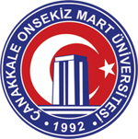

ÇANAKKALE ONSEKİZ MART ÜNİVERSİTESİ

SAĞLIK BİLİMLERİ FAKÜLTESİ

ACİL YARDIM VE AFET YÖNETİMİ BÖLÜMÜ

2025 YILI ÖZ DEĞERLENDİRME RAPORU

Dr. Öğr. Üyesi Göksel ÖZTÜRK(Başkan)
Dr. Öğr. Üyesi Feyza NUR BEKLER (Üye)
Dr. Öğr. Üyesi Serkan ÖZDEN (Üye)

GG/AA/2025-GG/AA/2025

İÇİNDEKİLER
PROGRAMA AİT BİLGİLER 2
1.ÖĞRENCİLER 2
2-PROGRAM EĞİTİM AMAÇLARI 5
3-PROGRAM ÇIKTILARI 9
4-SÜREKLİ İYİLEŞTİRME 10
5-EĞİTİM PLANI 11
6-ÖĞRETİM KADROSU 15
7-ALTYAPI 16
8-KURUM DESTEĞİ VE PARASAL KAYNAKLAR 19
9-ORGANİZASYON VE KARAR ALMA SÜREÇLERİ 21
SONUÇ 22

PROGRAMA AİT BİLGİLER
3 Temmuz 1992 tarihinde, 3837 sayılı kanunla kurulan Çanakkale Onsekiz Mart Üniversitesi, 1992-1993 Eğitim-Öğretim yılında Trakya Üniversitesi'nden devredilen Çanakkale Eğitim Fakültesi, Çanakkale Meslek Yüksekokulu ve Biga Meslek Yüksekokulu ile eğitim-öğretim hayatına başlamıştır. 1 Lisansüstü Eğitim Enstitüsü, 20 Fakülte, 12 Yüksekokul, 2 Meslek Yüksekokulu ile beraber üniversitemiz toplam 37 eğitim birimine ulaşmıştır. Bunların yanı sıra; 36 Araştırma ve Uygulama Merkezi de faal haldedir ve Türkiye’nin en iyi kütüphanelerinden birine sahiptir.

Sağlık Bilimleri Fakültesi, Sağlık Yüksekokulu olarak 1996 yılında 4 yıllık Lisans eğitimi vermek üzere kurulmuş olup Hemşirelik ve Ebelik bölümleri ile eğitim öğretime başlamıştır. 2004 yılında Yüksekokul bünyesinde Acil Yardım ve Afet Yönetimi lisans programı açılması (AYAY) Yüksek Öğretim Kurumu tarafından uygun görülmüş olup, 2005 yılında 20 öğrenci alınmıştır. 2010 yılında AYAY bölümünde ikinci öğretim başlamıştır.

1996 yılından 2011 yılına kadar şehir merkezindeki eski binasında akademik faaliyetlerini sürdüren Sağlık Yüksekokulu, 2011 yılından itibaren eğitim ve öğretim faaliyetlerine Terzioğlu Yerleşkesi’ndeki yeni binasında devam etmiştir. 2019 yılında 968 sayılı Resmi Gazete’de yayınlanan kararla Sağlık Bilimleri Fakültesi olarak faaliyetine devam eden fakültemizdeki bölümlerin öğrenim dili Türkçe ve öğrenim süresi 4 yıldır. Dört yıllık eğitim programını başarı ile tamamlayanlara lisans diploması verilmektedir.

Fakülte bünyesinde faaliyet gösteren Hemşirelik Bölümü; çağdaş mesleki bilgi ve beceri ile donatılmış, etik kurallara ve değerlerine sahip ve bu etik değerleri koruyan hemşireler yetiştirmeyi amaçlamaktadır. Uluslararası ilişkiler çerçevesinde Portekiz, Hırvatistan ve Finlandiya hemşirelik okulları ile anlaşmalar imzalanmış olup, Hırvatistan ve Finlandiya'ya 2 öğrenci değişim programı ile gönderilmiştir. Ayrıca Farabi Değişim Programı çerçevesinde Ordu Üniversitesi, Uludağ Üniversitesi, Orhangazi Üniversitesi, Adnan Menderes Üniversitesi, Ahi Evran Üniversitesi, Çoruh Üniversitesi ve Bülent Ecevit Üniversitesi ile öğrenci değişimi yapılmıştır. Bunun yanı sıra öğrencilerimizin ulusal ve uluslararası çeşitli bilimsel aktivitelere, öğrenci kongrelerine katılmaları konusunda destek olunmakta, öğrencilerimiz akademik başarılarını bu platformlarda da ödül alarak göstermektedirler.

2005 yılında Türkiye’nin ilk AYAY bölümü olarak faaliyete başlayan bölümümüzün temel amacı, sağlık kuruluşu ve itfaiye teşkilatı ile ilgili müdürlükler bünyesinde ''uzman'' ve ''yönetici'' pozisyonlarında görev alabilecek insan kaynağını yetiştirmektir. Bu alanda uygulanan temel yöntemleri bilen ve uygulayabilen, aynı zamanda görev aldığı birim bünyesinde görevli mevcut elemanlara konunun gerektirdiği eğitimi verebilen, görev alacağı birimi sevk ve idare edebilme yetisine sahip uzman eleman yetiştirme amacını gütmektedir. Bu kapsamda öğrencilerimizin bilhassa uygulamalı eğitimlerine büyük önem verilmekte, eğitim programımız Afet ve Acil Durum Yönetimi Başkanlığı (AFAD) ve itfaiye ile koordine bir şekilde yürütülmeye devam edilmektedir.

Bölümün Vizyonu; ulusal düzeyde acil yardım ve afet yönetimi eğitimi, araştırma, alanda lider olmak, uluslararası düzeyde önde gelen lisans eğitimi kurumları arasında yer almak ve Çanakkale Onsekiz Mart Üniversitesi’nin öne çıkan bir araştırma üniversitesi olmasına katkı sağlamaktır.

Bölümün Misyonu; üst düzeyde bilgi birikimine sahip, toplumu tehlikelere hazırlayan ve hayat kurtaran, risk azaltma ve güvenlik kültürü çalışmalarını ön planda düşünen, iyi iletişim kurabilen, araştırmacı, baskı altında bilimsel ve doğru kararlar alabilen, alanında ulusal ve uluslararası nitelikte liderlik yapabilecek nitelikli ve yeterli Acil Yardım ve Afet Yönetimi uzmanlarını yetiştirmek, acil yardım ve afet yönetimi konularında yaptığı araştırmalarla evrensel bilgi birikimine katkı sunmak, acil durum ve afetlere yönelik üretilecek politikalara ve uygulamalarda söz sahibi olmaktır.

Bölümümüzün vizyon ve misyonunu oluşturan temel amaçlar;

    - Eğitim, öğretim ve araştırma kalitesi ile Türkiye’de tercih edilen;
    - Acil yardım ve afet yönetiminde teknolojik gelişmelere duyarlı, toplumun ve sektör temsilcilerinin beklentilerine uygun insan kaynağı yetiştiren;
    - Uluslararası akademik çevrede bölümümüzü en etkin şekilde temsil eden;
    - Öğretim elemanları ile sürekli öğrenmeye dayalı bir eğitim profili oluşturan;
    - Katılımcı, kendine güvenen bireyler yetiştiren;
    - Uluslararası değerlere saygılı, çağdaş yönetim ilkelerini ve toplam kalite anlayışını benimsemiş, kendini sürekli yenileyen bir program olmaktır.

Bölümümüzün vizyon ve misyonunu oluşturan temel değerler;

    - Atatürk ilke ve inkılaplarına bağlı olmak,
    - Vatan sevgisiyle anayasaya bağlı, uluslararası hukuk kuralları ve insan haklarını saygılı bir yükseköğretim yaklaşımı benimsemek,
    - Mevzuatla ilgili tüm yasal düzenlemelere uyarak, yerine getirecek sorumluluk bilincine sahip olmak,
    - Din, dil, ırk, milliyet, renk, düşünce farklılığı gözetmeksizin insanları sevmek ve saygı göstermek,
    - Çalışmaktan, doğruluktan ve dürüstlükten taviz vermemek,
    - Üniversitenin misyon ve vizyonuna bağlı olmak,
    - Bilimin uluslararası geçerliğine inanmak,
    - Yenilikçi olmak, değişimi gerçekleştirmek ve yön vermek,
    - Kurumsal bağlılığa, kurum içinde uyum ve dayanışmaya önem vermek,
    - Zaman yönetimine özen göstererek sürekli mükemmelliği yakalamaya çalışmak,
    - Araştırmayı ve öğrenmeyi sevmek ve özgün araştırmalar yapmak,
    - Sürdürülebilir rekabet avantajı sağlamak.

Kanıtlar: https://saglikbf.comu.edu.tr/genel-bilgiler/tarihcemiz-r13.html
https://ayay.saglikbf.comu.edu.tr/genel-bilgiler/hakkimizda.html
https://ayay.saglikbf.comu.edu.tr/genel-bilgiler/vizyon.html
https://ayay.saglikbf.comu.edu.tr/genel-bilgiler/misyon.html

Durum | ☐ Uygulama Yok  ☐ Olgunlaşmamış Uygulama  X ☐ Örnek Uygulama

1.ÖĞRENCİLER
1.1-Programa kabul edilen öğrenciler, programın kazandırmayı hedeflediği çıktıları (bilgi, beceri ve davranışları) öngörülen sürede edinebilecek altyapıya sahip olmalıdır. Öğrencilerin kabulünde göz önüne alınan göstergeler izlenmeli ve bunların yıllara göre gelişimi değerlendirilmelidir.
Bölüme kabul edilen öğrenciler, bölümün kazandırmayı hedeflediği çıktıları (bilgi, beceri ve davranışları) öngörülen sürede edinebilecek altyapıya sahip olmalıdır. Öğrencilerin kabulünde göz önüne alınan göstergeler izlenmeli ve bunların yıllara göre gelişimi değerlendirilmelidir.

Çanakkale Onsekiz Mart Üniversitesi Sağlık Bilimleri Fakültesi Acil Yardım ve Afet Yönetimi Bölümü’ne öğrenci kabulleri, Yükseköğretim Kurulu (YÖK), Öğrenci Seçme ve Yerleştirme Merkezi (ÖSYM) Başkanlığı ile Rektörlük tarafından belirlenen ilkeler ve akademik takvim ile ilan edilen tarihler arasında, istenen belgeler ile birlikte öğrenci işleri kayıt bürosu tarafından yapılmaktadır. Bölümümüz sayısal puan türünden 288,000 puan ve üzeri alan öğrencilerini kabul etmektedir. Bölümümüzün eğitim dili Türkçe olup yabancı dil olarak zorunlu İngilizce ve seçmeli mesleki yabancı dil (İngilizce) dersleri bulunmaktadır. Bölüme kaydolan öğrenciler, bölümden mezun olabilmek için öngörülen müfredattaki tüm dersleri almak zorundadırlar.

Tablo 9. Son 2 Yıla Ait Merkezi Yerleştirme Sınavı Puanlarımız

Acil Yardım ve Afet Yönetimi  Bölümü | Taban
SAY | 288,13295
SAY | 272,219

Kanıtlar : https://yokatlas.yok.gov.tr/lisans.php?y=102710387
ÇOMÜ - Öğrenci İşleri Daire Başkanlığı

Durum | ☐ Uygulama Yok  ☐ Olgunlaşmamış Uygulama  X ☐ Örnek Uygulama

1.2-Yatay ve dikey geçişle öğrenci kabulü, çift ana dal, yan dal ve öğrenci değişimi uygulamaları ile başka kurumlarda ve/veya programlarda alınmış dersler ve kazanılmış kredilerin değerlendirilmesinde uygulanan politikalar ayrıntılı olarak tanımlanmış ve uygulanıyor olmalıdır.
Yatay geçişle öğrenci kabulü, çift ana dal, yan dal ve öğrenci değişimi uygulamaları ile başka kurumlarda ve/veya programlarda alınmış dersler ve kazanılmış kredilerin değerlendirilmesinde uygulanan politikalar ayrıntılı olarak tanımlanmış ve uygulanıyor olmalıdır. Tüm yatay geçişler, 24/4/2010 tarihli ve 27561 sayılı Resmî Gazete’de yayımlanan Yükseköğretim Kurumlarında Önlisans ve Lisans Düzeyindeki Programlar Arasında Geçiş, Çift Anadal, Yan Dal ile Kurumlar Arası Kredi Transferi Yapılması Esaslarına İlişkin Yönetmelik hükümlerine göre yapılır.

ÇOMÜ’ye bağlı fakülte, yüksekokul ve bölümler arası yatay geçişler ise, Yükseköğretim Kurumlarında Önlisans ve Lisans Düzeyindeki Programlar Arasında Geçiş, Çift Anadal, Yan Dal ile Kurumlar Arası Kredi Transferi Yapılması Esaslarına İlişkin Yönetmelik ve Üniversite Senatosunca kabul edilen esaslara göre yapılmaktadır. Yatay geçiş yapan öğrencilerin öğrenim sürelerinin hesabında, öğrencilerin gelmiş olduğu kurumda geçirmiş olduğu süreler de hesaba katılır. Toplam süre, kanunla belirtilen süreyi aşamaz.
Diğer bir yükseköğretim kurumunda öğrenci iken, ÖSYM tarafından yapılan merkezi yerleştirme sınavı veya başarı duruma göre yatay geçiş ile İşletme Yönetimi Programına kayıt yaptırdığı takdirde daha önce kayıtlı bulundukları yükseköğretim kurumunda CC ile başarılı oldukları dersler için, öğrenimine başladıkları ilk yarıyılın ilk haftasında öğrenci işlerine başvurarak, bu derslerin muafiyeti talebinde bulunabilirler. Fakülte dekanlığımız muafiyet talebinde bulunan öğrencinin, daha önce almış olduğu dersleri, ilgili program danışmanının görüşünü alarak hangi derslerden denklik nedeni ile geçmiş kabul edileceğini onaylar. Bu şekilde kaydı yapılan bir öğrenci, intibak ettirildiği yarıyıldan önceki yarıyıla ait olan ve muaf olmadığı dersleri tamamlamak zorundadır. Öğrencilerin üniversite dışındaki örgün öğretim programlarında daha önceden başardığı ve muaf olduğu ders/dersler ÇOMÜ Önlisans- Lisans Eğitim, Öğretim ve Sınav Yönetmeliğinin 22nci maddesinde yer alan Sınavların Değerlendirilmesi ve Notların Değerlendirilmesine göre dönüştürülerek DNO ve GNO hesabına katılır. Bu süre azami süreden düşülür ve öğrenci programında derslerini bu kalan süre içerisinde tamamlar.

Herhangi bir yükseköğretim kurumundan mezun olan, kayıt sildiren, bir yükseköğretim kurumuna kayıtlı iken Ölçme, Seçme ve Yerleştirme Merkezi tarafından yapılan sınavlar sonucu veya özel yetenek sınavları sonucu üniversitemize kayıt yaptıran ve muafiyet talebinde bulunanların, ilgili yönetim kurullarınca değerlendirilmesi yapılır ve muafiyet talebi uygun görülen öğrencilerin muaf tutulduğu derslerinin başarı notları, bu Yönetmeliğin 22 nci maddesindeki başarı notuna dönüştürülür. Bunun sonucunda genel not ortalaması 2.00 ve üzerinde olan öğrencilerden üst yarıyıldan ders almak isteyenlerin, bulunduğu yarıyıldan muaf tutulduğu derslerin toplam kredisinin programdaki o yarıyılın toplam kredisinin en az yarısı olması halinde; intibak ettirildiği yarıyıl ve önceki yarıyıllarda almadığı ve başarısız olduğu dersler ile birlikte bir üst yarıyıldan ders alabilmeleri konusunda meslek yüksekokulu yönetim kurulumuz yetkilidir. Muafiyet kararının alındığı yarıyılda başvurması halinde, muaf olduğu dersi/dersleri almak isteyen öğrenci tekrar alabilir.

Kanıtlar: https://ubys.comu.edu.tr/AIS/OutcomeBasedLearning/Home/Index?id=q!xBBx!H9tPf86Kdpex2pkJnhgw!xGGx!!xGGx!&culture=tr-TR
https://ogrenciisleri.comu.edu.tr/onlisans-ve-lisans-muafiyet-ve-intibak-islemleri-y.html

Durum | ☐ Uygulama Yok  ☐ Olgunlaşmamış Uygulama  X ☐ Örnek Uygulama

1.3-Kurum ve/veya program tarafından başka kurumlarla yapılacak anlaşmalar ve kurulacak ortaklıklar ile öğrenci hareketliliğini teşvik edecek ve sağlayacak önlemler alınmalıdır.
2025 yılında öğrenci değişimi hareketliliği yoktur.

Kanıtlar

Durum | X ☐ Uygulama Yok  ☐ Olgunlaşmamış Uygulama  ☐ Örnek Uygulama

1.4-Öğrencileri ders ve kariyer planlaması konularında yönlendirecek danışmanlık hizmeti verilmelidir.
Danışmanlar, öğrencilerin staj yeri kabul onay, staj değerlendirme ve sözlü sınav komisyonu oluşturma, kayıt yenileme, ders ekleme bırakma işlemlerine onay vermekle ve öğrencilerin kayıtlı oldukları programı izlemelerinde; eğitim-öğretim çalışmaları ve üniversite yaşamıyla ilgili sorunlarının çözümünde rehberlik yapmakla görevlidirler. Bölüm öğrencilerin başarısını takip etme, danışmanlık hizmeti verme, niteliklerini geliştirme ve izleme sorumluluğunu yüklenmiştir. Öğrenci başarısının değerlendirilmesi ve izlenmesi öğretimde amaçlanan hedeflere ulaşılmasının bir göstergesi olarak kabul edilmektedir. Başarı, bireysel sınav notu ve sınıf bazında genel ortalamaların izlenmesi ile değerlendirilmektedir. Aynı zamanda danışman öğretim elemanı öğrencileri birinci sınıftan itibaren her konuda bilgilendirmek, yönlendirmek ve takip etmek durumundadır. Sağlık Bilimleri Fakültesinde tüm bölüm başkanlıklarına bağlı bölümlerin danışmanı öğretim elemanları bulunmaktadır.
Bunun yanı sıra fakültemizdeki tüm öğretim elemanları iletişim odaklı bir yaklaşımla öğrencilerimize yakın ilgi ve destek göstermekte, bu durum öğrencilerimizin motivasyonunu arttırmakta ve memnuniyet düzeylerini ciddi oranda etkilemektedir.

Kanıtlar: https://mevzuat.comu.edu.tr/detay.php?sayino=22/01-1159
ÇOMÜ - Sağlık Bilimleri Fakültesi
ÇOMÜ - Sağlık Bilimleri Fakültesi - Acil Yardım ve Afet Yönetimi Bölümü

Durum | ☐ Uygulama Yok  X ☐ Olgunlaşmamış Uygulama  ☐ Örnek Uygulama

1.5-Öğrencilerin program kapsamındaki tüm dersler ve diğer etkinliklerdeki başarıları şeffaf, adil ve tutarlı yöntemlerle ölçülmeli ve değerlendirilmelidir.
Ders kazanımları ile sınavların örtüşüp örtüşmediği standart sınav evrakları ile takip edilmektedir. Üniversitenin not sınav ve değerlendirme sistemi bir yönetmelik ile standart hale getirilmiştir.
Ara sınav ve dönem içi etkinliklerden (Uygulama ,staj, seminer, proje, ödev, laboratuvar ve benzeri.) alınan notların ortalamasının % 40’ı, yarıyıl sonu veya bütünleme sınav notunun % 60 katkısı alınarak ilgili öğretim elemanı tarafından belirlenir ve öğretimin ilk iki haftasında öğrencilere bildirilir. Dersin öğretim elemanı tarafından, her ders için öğrencilerin aldıkları başarı notları 100 puan üzerinden ele alınarak başarı notu değerlendirme tablosuna uygun olarak dersin yarıyıl sonu başarı notu harfli ve katsayılı not biçiminde, aşağıdaki tablodaki gibi takdir edilir:
Bir dersten başarılı sayılabilmek için diğer şartlara ek olarak o dersin yarıyıl sonu veya bütünleme sınavından en az 50 puan almak gerekir, alamayanlar not ortalaması ne olursa olsun başarısız (FD ve altı) sayılır.
Başarı Notu Değerlendirme Tablosu
PUAN | YARIYIL SONU BAŞARI NOTU | KATSAYI | AKTS NOTU
90 – 100 | AA | 4.00 | A
85 – 89 | BA | 3.50 | B
80 – 84 | BB | 3.00 | B
70 – 79 | CB | 2.50 | C
60 – 69 | CC | 2.00 | C
55 – 59 | DC | 1.50 | D
50 – 54 | DD | 1.00 | E
40 – 49 | FD | 0.50 | F
0 – 39 | FF | 0.00 | FX
Yeterli | YE | - | S
Yetersiz | YS | - | U
Devamsız | DS | 0.00  (Kredili Dersler için) | NA

Buna göre bir dersten bir öğrenci;
a) (AA), (BA), (BB), (CB) veya (CC) notlarından birini almış ise o dersi başarmış sayılır.
b) (DC) veya (DD) notlarından birini almış ise o dersi “koşullu” başarmış sayılır.
c) (FD) ve (FF) notlarından birini almış ise o dersi başaramamış sayılır.
d) Kredisiz olan dersler ile stajların devamsızlık ve başarı değerlendirmelerinde; (YE) yeterli, (YS) yetersiz, (DS) devamsız sayılır.
e) Girmeye hak etmediği bir sınava girmesi sonucunda aldığı not iptal edilir.
2547 sayılı Kanunun 5 inci maddesinin birinci fıkrasının (ı) bendinde belirtilen ortak zorunlu derslerinden alınan (YE) ve (YS) notları ile kredisiz dersler için (DS) notları ağırlıklı not ortalamasının hesabında dikkate alınmazlar; ancak kredili derslerde (DS)’nin karşılığı 0.00 sayılır.

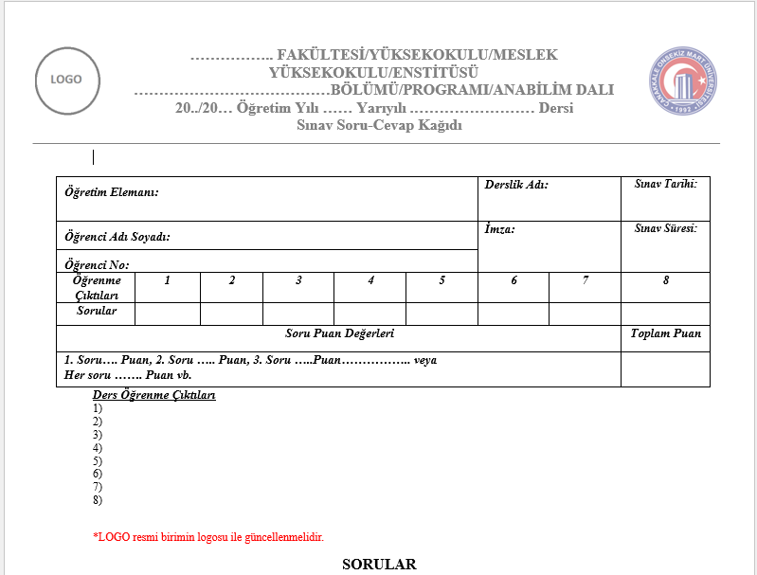

Kanıtlar: https://ogrenciisleri.comu.edu.tr/egitim-ogretim-ve-sinav-yonetmeligi.html
https://ayay.saglikbf.comu.edu.tr/kalite-guvencesi-ve-ic-kontrol/ornek-sinav-kagidi-sablonu-r45.html

Durum | ☐ Uygulama Yok  ☐ Olgunlaşmamış Uygulama  X ☐ Örnek Uygulama

1.6-Öğrencilerin mezuniyetlerine karar verebilmek için, programın gerektirdiği tüm koşulların yerine getirildiğini belirleyecek güvenilir yöntemler geliştirilmiş ve uygulanıyor olmalıdır.
Mezuniyet yönetmelikler çerçevesinde (10. Bölüm) yapılmakta ve Öğrencinin danışmanı bölüm kurulu ve fakülte yönetim kurulunda kontrol edilerek izlenmektedir.

Danışman mezuniyet aşamasındaki öğrencinin transkriptini inceleyerek onaylar ve bölüm kuruluna sunar. Bölüm kurulu gerekli incelemeyi yaptıktan sonra Kurul kararı alarak fakülteye iletir. fakülte gerekli incelemeyi yaptıktan sonra mezuniyet kararı verilir.

ONUNCU BÖLÜM
Mezuniyet, Diploma, Disiplin, Tebligat ve Adres Bildirme
Mezuniyet
MADDE 37 – (1) Bir öğrencinin kayıtlı olduğu programdan mezun olabilmesi için, almakla yükümlü olduğu tüm derslerden başarılı olması, varsa zorunlu stajlardan başarılı olması, kredisiz derslerden (YE) alması ve önlisans mezuniyeti için 120, dört yıllık lisans mezuniyeti için 240, beş yıllık lisans mezuniyeti için 300 AKTS kredisi alması zorunludur. GNO’su 2.00 ve üzerinde olan öğrenciler koşullu başarılı derslerden de başarılı kabul edilirler. Bir öğrencinin GNO’su aynı zamanda mezuniyet not ortalamasıdır.
(2) Öğrencinin mezuniyetine ilgili akademik birimlerin bölüm kurullarının kararları doğrultusunda alınan ilgili Yönetim Kurulunca karar verilir.

Kanıtlar:https://ogrenciisleri.comu.edu.tr/egitim-ogretim-ve-sinav-yonetm.html#:~:text=MADDE%2037%20%E2%80%93%20(1)%20Bir,y%C4%B1ll%C4%B1k%20lisans%20mezuniyeti%20i%C3%A7in%20300

Durum | ☐ Uygulama Yok  ☐ Olgunlaşmamış Uygulama  X ☐ Örnek Uygulama

2-PROGRAM EĞİTİM AMAÇLARI
2.1-Değerlendirilecek her program için program eğitim amaçları tanımlanmış olmalıdır.
Bölümümüz eğitim programlarında Üniversitemizin ve Dekanlığımızın kurumsal hedefleri ve önceliklerinin yanı sıra güncel yerel, bölgesel, ulusal ihtiyaçları ve hedefleri dikkate almaktadır. Bu kapsamda Yükseköğretim Yeterlilikler Çerçevesi lisans eğitimi için gerekli yeterlilikleri de tanımlamıştır. Mezunların bu yeterliliklere ne kadar sahip olduğu hakkında birim web sitemiz aracılığı ile ölçümler yapılmaktadır. Eğitim programının amaç ve hedefleri, öğrencilerin kazanması beklenen bilgi, beceri ve tutumları içerir ve mezundan beklenen yeterlik ve yetkinlikleri tanımlar. Bu amaç ve hedefler, mesleksel ve toplumsal beklentilerin karşılamasına yönelik tüm yetkinlikleri kapsamaktadır.

Acil Yardım ve Afet Yönetimi Bölümü’nün amacı; deprem, sel, çığ, heyelan gibi afetlerin öncesinde eğitim, bilinçlendirme, proje geliştirme gibi önlemleri almaktır. Afet olması durumunda ise koordinasyon başta olmak üzere her türlü kayıp azaltıcı faaliyeti yapmaya ve yönetmeye, mesleği ile ilgili bilgi ve beceri ile donanıma sahip, yenilikçi, araştırmacı ve girişimci elemanlar yetiştirmektir. Bu program, öğrencilere acil durum ve afet yönetimi anlayışı sağlamanın yanı sıra onların çözümleyici ve iletişim becerilerini ilerletebileceği; yangın güvenliği, tahliye, afet öncesi planlama ve yasal dayanaklar da içinde olmak üzere çeşitli kariyer yollarında kendilerini geliştirmeye yönelik sunulmaktadır.

Kanıtlar Eğitim Kataloğu

Durum | ☐ Uygulama Yok  ☐ Olgunlaşmamış Uygulama  X ☐ Örnek Uygulama

2.2-Bu amaçlar; programın mezunlarının yakın bir gelecekte erişmeleri istenen kariyer hedeflerini ve mesleki beklentileri tanımına uymalıdır.
Bölüm amaçlarına ulaşma kapsamında Acil Yardım ve Afet Yönetimi Bölümü misyonu ve eğitim amaçları mezunların erişmeyi istedikleri kariyer hedefleri ve mesleki beklentileriyle uyumludur. Yeterli mesleki donanıma sahip, sürekli iyileşmeyi ve yaşam boyu öğrenmeyi ilke edinmiş, çağın gerektirdiği niteliklere sahip meslek elemanı yetiştirebilmek için bölümün özgörevi ile uyumlu amaçlar yukarıdaki bölümlerde de detaylı olarak aktarılmıştır. Bölümün bu amaçları ve özgörevi tüm iç ve dış paydaşlarımızın görüşleri alınarak benimsenmiş ve bölgesel, ulusal ve küresel ölçekteki gelişmeler de dikkate alınarak gerekli zamanlarda tüm paydaşlarla istişare edilip güncellenmiştir.

Bölümün amacı, dört yıllık lisans öğrenimi kapsamında ve 2547 sayılı Yükseköğretim Kanunu’nun 4. maddesi ile 5. maddesinin a ve b bentlerinde belirtilen ana ilkeler doğrultusunda, her türlü sağlık kuruluşu ile itfaiye teşkilatı bünyesinde “uzman” ve “yönetici” pozisyonlarında görev alabilecek, bu alanda uygulanan temel yöntemleri bilen ve uygulayabilen, aynı zamanda görev aldığı birim bünyesinde görevli mevcut personele konunun gerektirdiği eğitimi verebilen, görev alacağı birimi sevk ve idare edebilme yetisine sahip uzman insan kaynağını yetiştirmektir.

Kanıtlar
Eğitim Kataloğu
Durum | ☐ Uygulama Yok  X ☐ Olgunlaşmamış Uygulama  ☐ Örnek Uygulama

2.3-Kurumun, fakültenin ve bölümün özgörevleriyle uyumlu olmalıdır.
Bölüm amaçlarına ulaşma kapsamında Acil Yardım ve Afet Yönetimi Bölümü’nün misyonu ve eğitim amaçları, Çanakkale Onsekiz Mart Üniversitesi ve Sağlık Bilimleri Fakültesi özgörevleriyle uyumludur. Bu uyum yukarıdaki bölümlerde olduğu gibi bu bölümde de açıkça aktarılmıştır.

Üniversitemizin misyonu; eğitim ve öğretimde bilgili, donanımlı, kültürlü ve özgüveni yüksek bireyler yetiştirmeyi hedefleyen; bilimsel çalışmalarda uygulamaya dönük, proje odaklı ve çok disiplinli araştırmalar yapma anlayışını benimsemiş; paydaşlarıyla sürdürülebilir ilişkileri gözeten; bilgiyi, sevgiyi ve saygıyı Çanakkale’nin tarihi ve zengin dokusuyla harmanlayan; kalite odaklı, yenilikçi ve girişimci bir üniversite olmaktır.

Üniversitemizin bu misyonuna Sağlık Bilimleri Fakültesi olarak birimimiz bölgenin ihtiyaçları kapsamında uzmanlaştığımız alanlarda yenilikçi projelerle; eğitim kalitesini artırarak, ulusal ve uluslararası sorunlara duyarlı, aranan eleman yetiştirmeyi, bölgemizdeki mevcut sorunlara çözümler üretmek ve yeni ürün geliştirmeyi Çanakkale Onsekiz Mart Üniversitesi'nin dünya üniversitesi olma vizyonuna destek sağlamayı kendisine misyon edinmiştir.

Bu kapsamda bağlı olduğumuz birimimiz ise;
- Bilimsel ve eğitsel tüm araçları etkin kullanarak, öğrencilerimize değer katan çözümler üretmek, eğitim ve öğretim faaliyetlerinde,
- Üniversitemizin imkanları ölçüsünde en iyi teknolojik verileri kullanarak eğitimin etkinliğini ve verimliliğini artırmak,
- Fakültemiz öğrencilerini üniversitemizin en önemli paydaşı bilmek, öğrencilerin üniversite yaşamına uyumunu hızlandırmak için oryantasyon programları da dahil, çeşitli iç etkinliklerde bulunmak,
- Akademik ve idari kadroların öğrencilere karşı davranışlarına düzeyli ve memnuniyet oluşturacak standartlar getirmek ve bunları uygulamak,
- Öğrencilere eğitimlerini tamamladıktan sonra da organize faaliyetlerde ihtiyaç duyacakları ve karşılanması mümkün yardımlarda bulunmak, onlarla ilişkiyi sürekli kılarak iş birliğini artırmak,
- Öğrencilerin iş dünyasına kabul ettirilmeleri ve orada etkin olarak yerleşebilmeleri için destek çalışmaları gerçekleştirmek,
- Çalışanlarımızın kariyer hedeflerini gerçekleştirmelerinde destek sağlamak, tüm bilimsel alanlarda teorik eğitimlerin uygulamalarla bütünleşmesine zemin hazırlayacak altyapı çalışmaları gerçekleştirmek,
- Birimlerde ve bireylerde sürekli gelişim anlayışını egemen kılmak ve gerçekleştirmek,
- Eğitim ve öğretim faaliyetlerinde yeni yöntem ve uygulamalarla diğer üniversitelerdeki eşdeğer birimlere önderlik etmek,
- Öğretim elemanlarını ve öğrencileri bilimsel çalışmalarda etkin yöntemlerle motive ederek uluslararası düzeyde ön plana çıkabilen eserler vermelerini sağlamak,
- Bilimsel araştırmaların kapsam alanını genişletmek amacıyla, çalışmaların sadece ulusal değil,
- Uluslararası alanda da yapılabilmesi için gerekli tüm destekleri sağlamak ve farklı disiplinlerde ekipler oluşturulmasına öncülük etmek,
- Üniversitenin tüm faaliyetlerini iç ve dış paydaşları en üst düzeyde mutlu etme anlayışı ve amacıyla gerçekleştirmek,
- Hizmet ve eğitim seviyesinin yükseltilmesi için öneri sistemleri kurmak ve paydaşların önerilerini değerlendirmek,
- Daha etkili ve verimli eğitim öğretim faaliyetlerinde bulunmak amacıyla kalite yönetim sistemimizi sürekli iyileştirmek,
- İç paydaşlar arasındaki ilişkileri geliştirmek ve kurumsal bilinci geliştirerek yaygınlaştırmak,
- Akademisyenlerin iç ve dış paydaşlarla ilişkilerini daha etkin ve verimli hale getirerek, iç ve dış çevrenin bilimsel bilinçten daha fazla yararlanmasına imkan hazırlamak,
- Fakültemizin yöneticilerini, yönetici geliştirme programları düzenleyerek modern bir yöneticide bulunması gereken bilgilerle donatmak,
- Yöneticilerin yönetsel faaliyetlerinde pozitif motivasyon esasına uymalarını sağlamak,
- Yönetilenlere karşı tüm uygulamalarda yüksek performans ve başarı ölçütleri esas alınarak değerlendirmeler yapmak,
- Yöneticilerin birbirleriyle dayanışma ve destek anlayışı içerisinde olmalarını sağlamak,
- Yönetsel kadro değişimlerinde kurumsal faaliyetlerde zafiyete yol açmamak için bilgi ve deneyimin aktarılmasını sistemleştirmek,
- Bölgenin sosyal, kültürel ve ekonomik problemlerine yönelik çözüm çalışmalarında bulunmak,
- Bölgenin sanayi ve hizmet kuruluşlarıyla bölge kalkınmasına daha fazla katkıda bulunacak iş birlikleri gerçekleştirmek,
- Üniversite-Sanayi iş birliğini etkin bir şekilde gerçekleştirirken kapsam alanını tüm bölgeyi içine alacak şekilde genişletmek,
- Günümüz teknolojisine uygun, kamu ve özel sektör işletmelerine ve sanayinin beklentilerine cevap verecek yeterlilik ve çeşitlilikte bilgi donanımına sahip nitelikli ara elemanlar yetiştirmek,
- Bölgesel ihtiyaçlara göre araştırma projeleri geliştirilerek, bölgemize değer katmayı başlıca amaç ve hedefleri arasına koymuştur.

Fakültemiz yönetimine bağlı olarak aktif görev yapan Acil Yardım ve Afet Yönetimi Bölümü’ne bağlı programımızdaki tüm öğretim elemanlarımız da bu özgörevlere uygun biçimde hareket etmektedirler. Bölümümüz de bu kapsamda kendi özgörevlerini belirleyerek kendi kadrosunda bulunan öğretim elemanlarıyla bu özgörevleri içselleştirmiş biçimde aktif olarak uygulamaktadır.

Bu çerçevede Sağlık Bilimleri Fakültesi Acil Yardım ve Afet Yönetimi Bölümü’nün misyonu ise üst düzeyde bilgi birikimine sahip, toplumu tehlikelere hazırlayan ve hayat kurtaran, risk azaltma ve güvenlik kültürü çalışmalarını ön planda düşünen, iyi iletişim kurabilen, araştırmacı, baskı altında bilimsel ve doğru kararlar alabilen, alanında ulusal ve uluslararası nitelikte liderlik yapabilecek nitelikli ve yeterli Acil Yardım ve Afet Yönetimi uzmanlarını yetiştirmek, acil yardım ve afet yönetimi konularında yaptığı araştırmalarla evrensel bilgi birikimine katkı sunmak, acil durum ve afetlere yönelik üretilecek politikalara ve uygulamalarda söz sahibi olmaktır.

Bölümümüz bu çerçevede;
- Eğitim, öğretim ve araştırma kalitesi ile Türkiye’de tercih edilen;
- Teknolojik gelişmelere duyarlı, toplumun ve sektör temsilcilerinin beklentilerine uygun insan kaynağı yetiştiren;
- Uluslararası akademik çevrede bölümümüzü en etkin şekilde temsil eden;
- Öğretim elemanları ile sonuç odaklı bir eğitim profili oluşturan;
- Katılımcı, kendine güvenen bireyler yetiştiren;
- Uluslararası değerlere saygılı, post modern yönetim ilkelerini ve toplam kalite anlayışını benimsemiş, kendini sürekli yenileyen bir bölüm olmak özgörevlerini içselleştirmiştir.

Bölümümüz bu kapsamda mezunlarının, nitelikli biçimde yetişmiş işgücü potansiyeli olarak, çalışacakları sektörle ilgili ulusal ve uluslararası platformda yaşanan güncel gelişmeleri takip eden, iletişim becerisi yüksek, özgüveni tam, girişimci ve yenilikçi uzmanlar olarak hizmet vermelerini hedeflemektedir. Yukarıda yer verilen bilgilerde görülebileceği üzere bölümümüzün özgörevleri birim ve kurum öz-görevleriyle tüm yönleriyle uyumludur ve birimimizin özgörevlerinin birçoğunu karşılamaktadır. Eğitim amaçlarının yapılandırılmasında birimin ve kurumun özgörevleri göz önüne alınmış, tüm paydaşlarla farklı zamanlarda yapılan toplantılarda dile getirilen, çeşitli anketlerde yansıtılan değerlendirmeler tartışılarak bu amaçlar sürekli gelişim çalışmaları çerçevesinde güncellenmiştir.

Kanıtlar: https://www.comu.edu.tr/misyon-vizyon
https://ayay.saglikbf.comu.edu.tr/genel-bilgiler/vizyon.html
https://ayay.saglikbf.comu.edu.tr/genel-bilgiler/misyon.html

Durum | ☐ Uygulama Yok  ☐ Olgunlaşmamış Uygulama  X☐ Örnek Uygulama

2.4-Programın çeşitli iç ve dış paydaşlarını sürece dahil ederek belirlenmelidir.
Yeterli mesleki donanıma sahip, sürekli iyileşmeyi ve yaşam boyu öğrenmeyi ilke edinmiş, çağın gerektirdiği niteliklere sahip meslek elemanı yetiştirebilmek için programın özgörevi ile uyumlu amaçlar yukarıdaki bölümlerde de zaten detaylı olarak aktarılmıştır. Bölümümüzün gelişebilmesi, eğitim kalitesini arttırabilmesi, çağdaş ve modern eğitim teknolojileri ile donatılabilmesi ancak tüm paydaşlarının desteği ile mümkün olabilecektir. Bu amaçla paydaşları belirleyerek onların durumlarını da dikkate alacak şekilde stratejilerini belirlemiştir. Bunların başlıcaları üniversitemiz ve fakültemizin ikili iş-birliği ve protokolleri içerisinde bulunan kurumlardır. Bu kapsamda öne çıkan paydaşlarımız şu şekilde sıralanabilir:

- Yükseköğretim Kurulu,
- Valilik, Kaymakamlık ve diğer resmî kuruluşlar,
- Üniversitelerarası Kurul,
- Ulusal ve Uluslararası Eğitim ve Araştırma Kurumları,
- AFAD,
- Sağlık Bakanlığı Acil Sağlık Hizmetleri Genel Müdürlüğü,
- Kızılay,
- İtfaiye Teşkilatları,
- Acil Durum ve Afet Yönetimi Derneği,
- Akademik personelimiz ve aileleri,
- İdarî personelimiz ve aileleri
- Öğrencilerimiz ve aileleri,
- Mezunlarımız.

Bölüm amaçlarına ulaşma kapsamında Acil Yardım ve Afet Yönetimi Bölümü’nün misyonu ve eğitim amaçları programımızın tüm iç ve dış paydaşlarının görüşü alınarak belirlenmiş ve iç-selleştirilip gerekli görüldüğünde bölgesel, ulusal ve küresel ölçekteki gelişmeler de dikkate alınarak gerekli zamanlarda çağın gerekliliklerine göre yeniden tüm paydaşların fikirleri alınarak güncellenmektedir.

Bu kapsamda iç ve dış paydaş danışma kurulları oluşturulmuştur. Bölüm özgörevi, amaçları, hedefleri ve öğretim planı belirlenirken program danışmanı ilgili bölüm başkanını, birim yöneticisini, programdaki öğretim elemanlarını ve program öğrencilerini toplantıya çağırarak öncelikle iç paydaşların görüşlerinin alındığı bir toplantı organize etmiştir. Ardından dış paydaşlarla gerçekleştirilen toplantılar ve sektörden gelen talepler doğrultusunda bölüm öz-görevi ve amaçları ilgili birim ve kuruma uygun biçimde güncellenmiştir. Bu çerçevede gerek mevcut lisans öğrencilerimiz gerekse mezun olan öğrencilerimizin fikirleri alınarak eğitim ve öğretim içeriklerimizin zenginleşmesi, daha güncel, daha anlaşılır, daha dengeli, daha eğlenceli ve iş yaşamıyla daha uygun pratik bilgiler içerecek hale getirilmesi için gerekli tüm çalışmalar yapılmıştır. Bu kapsamda gerekli performans göstergeleri ve değerlendirme anketleri oluşturulmuş ve gerçekleştirilen bu toplantılarda ve/veya dönem dönem ilgililere çıktı olarak ya da birim web sitemiz aracılığıyla uygulanmıştır. Bu durum, Acil Yardım ve Afet Yönetimi Bölümü’nün amaçlarına ulaşması yolunda program misyon, amaç, hedef ve öğretim planının iç ve dış paydaşlar sürece dahil edilerek belirlendiğinin açık bir göstergesidir.

Kanıtlar : https://ayay.saglikbf.comu.edu.tr/kalite-guvencesi-ve-ic-kontrol/paydas-iliskileri-r42.html
ÇOMÜ - Sağlık Bilimleri Fakültesi - Acil Yardım ve Afet Yönetimi Bölümü

Durum | ☐ Uygulama Yok  ☐ Olgunlaşmamış Uygulama  X ☐ Örnek Uygulama

2.5-Kolayca erişilebilecek şekilde yayımlanmış olmalıdır.
Tüm iç ve dış paydaşlarımız ve özellikle öğrencilerimiz ile öğrenci adayı arkadaşlarımız Çanakkale Onsekiz Mart Üniversitesi Sağlık Bilimleri Fakültesi Acil Yardım ve Afet Yönetimi Bölümü misyon, amaç, hedef, detaylı öğretim planı ve ders içeriklerine programımızın web sayfasından ve ayrıca Üniversite Bilgi Yönetim Sistemi’nden kolaylıkla ulaşabilmektedirler.

Ayrıca bu konuda birinci sınıf öğrencilerimize eğitime başladıkları ilk iki hafta içerisinde verilen en az iki oryantasyon eğitiminde bu bilgilere nasıl erişebilecekleri detaylı olarak aktarılmaktadır. Bunun dışında ilgili bölüm başkanı her dönem başında birinci ve ikinci sınıfta bulunan öğrencilerimize bölümümüzün öğretim planını, ders izleme ve değerlendirme kriterlerini çıktı olarak da iletmektedir.

Kanıtlar : ÇOMÜ - Sağlık Bilimleri Fakültesi - Acil Yardım ve Afet Yönetimi Bölümü
Eğitim Kataloğu

Durum | ☐ Uygulama Yok  ☐ Olgunlaşmamış Uygulama  X ☐ Örnek Uygulama

2.6-Programın iç ve dış paydaşlarının gereksinimleri doğrultusunda uygun aralıklarla güncellenmelidir.
Bölüm amaçlarına ulaşma kapsamında Acil Yardım ve Afet Yönetimi Bölümü’nün misyonu, eğitim amaçları, hedefleri ve öğretim planı yukarıda da detaylı olarak aktarıldığı gibi programımızın tüm iç ve dış paydaşlarının görüşü alınarak belirlenmiş ve içselleştirilip gerekli görüldüğünde bölgesel, ulusal ve küresel ölçekteki gelişmeler de dikkate alınarak gerekli zamanlarda çağımızın ve geleceğin gerekliliklerine uygun olarak yeniden tüm paydaşların fikirleri alınarak güncellenmiştir ve 3 yılda bir güncellenmeye devam etmektedir. Bu kapsamda iç ve dış paydaş danışma kurulları oluşturulmuştur. Program özgörevi, amaçları, hedefleri ve öğretim planı belirlenirken bölüm başkanı ilgili birim yöneticisini, programdaki öğretim elemanlarını ve program öğrencilerini toplantıya çağırarak öncelikle iç paydaşların görüşlerinin alındığı bir toplantı organize etmiştir. Ardından dış paydaşlarla gerçekleştirilen toplantılar ve endüstriden gelen talepler doğrultusunda program özgörevi ve amaçları ilgili birim ve kuruma uygun biçimde güncellenmiştir. Bu çerçevede gerek mevcut lisans öğrencilerimiz gerekse mezun olan öğrencilerimizin fikirleri alınarak eğitim ve öğretim içeriklerimizin zenginleşmesi, daha güncel, daha anlaşılır, daha dengeli, daha eğlenceli ve iş yaşamıyla daha uygun pratik bilgiler içerecek hale getirilmesi için gerekli tüm çalışmalar yapılmıştır. Bu çalışmalar her akademik yıl, yılda bir kez tekrarlanmaktadır. Bu kapsamda gerekli performans göstergeleri ve değerlendirme anketleri oluşturulmuş ve gerçekleştirilen bu toplantılarda ve/veya dönem dönem ilgililere çıktı olarak ya da birim web sitemiz aracılığıyla uygulanmaktadır.
Kanıtlar: Kanıt: http://ayay.saglikbf.comu.edu.tr/kalite-guvencesi/paydas-iliskileri-r42.html

Durum | ☐ Uygulama Yok  ☐ Olgunlaşmamış Uygulama  X☐ Örnek Uygulama

2.7-Test Ölçütü
Bölümümüzün özgörev, amaç, hedef ve öğretim planı üniversitemizin ve fakültemizin kurumsal hedefleri ve önceliklerinin yanı sıra güncel yerel, bölgesel, ulusal ihtiyaçlar ve hedefler dikkate alınarak hazırlanmıştır. İlgili akademik kurullarda bölümün ve programımızın daha önceki yıllarda belirledikleri amaç ve hedeflerinin ne denli başarılı olduğu, eğitim ve öğretim programlarının öğrencilerin gereksinimleri ile hangi oranda örtüştüğü yine bölümümüz, birim yöneticilerimiz, birim Bologna koordinatörümüz ve üniversitemiz tarafından belirli periyotlarla organize edilen çeşitli iç ve dış paydaş toplantılarıyla değerlendirmektedir. Yükseköğretim Yeterlilikler Çerçevesi lisans eğitimi için gerekli yeterlilikleri de tanımlamıştır. Mezunların bu yeterliliklere ne kadar sahip olduğu hakkında birim web sitemiz aracılığı ile ölçümler yapılmaktadır. Ayrıca bölümümüz ve/veya birimimiz akademik kurul toplantılarının dışında da iç ve dış paydaşlarla yılda en az bir kez danışma kurulu toplantısı gerçekleştirmektedir.

Kanıtlar: ÇOMÜ - Sağlık Bilimleri Fakültesi - Acil Yardım ve Afet Yönetimi Bölümü

Durum | ☐ Uygulama Yok  X☐ Olgunlaşmamış Uygulama  ☐ Örnek Uygulama

3-PROGRAM ÇIKTILARI
3.1-Program çıktıları, program eğitim amaçlarına ulaşabilmek için gerekli bilgi, beceri ve davranış bileşenlerinin tümünü kapsamalı ve ilgili (MÜDEK,FEDEK,SABAK,EPDAD vb. gibi) Değerlendirme Çıktılarını da içerecek biçimde tanımlanmalıdır. Programlar, program eğitim amaçlarıyla tutarlı olmak koşuluyla, kendilerine özgü ek program çıktıları tanımlayabilirler.
Amaç ve hedefler, programa ait mesleksel ve toplumsal beklentileri karşılamasına yönelik tüm yetkinlikleri kapsamaktadır. Bu yetkinlikler mezuniyet öncesi eğitime ayrılan süreye uygun ölçüde, bölümün tüm yönlerine yönelik bilgi ve becerilerin yanı sıra afet ve acil durum yönetiminde görevli bir personele yakışır tutum ve davranışların kazandırılması için davranış bilimleri, psikoloji ve insani bilimlerden de yararlanılmaktadır. Ayrıca her yarıyıl yapılan teknik gezi, seminer ve konferanslarla bu durum perçinlenmektedir. Bu kapsamda Çanakkale Onsekiz Mart Üniversitesi Sağlık Bilimleri Fakültesi Acil Yardım ve Afet Yönetimi Bölümü program çıktıları da kanıt olarak aşağıda bilgilerinize sunulmuştur:

P.Ç.1. | Afet yönetimine temel katkı sağlayan kamu yönetimi, mühendislik, mimarlık gibi disiplinler hakkında bilgi sahibi olmak.
P.Ç.2. | Acil tıbbi tedavi sırasında mesleki sağlık, bireysel hijyen, güvenlik gibi uygulamaları en iyi şekilde yapabilmek.
P.Ç.3. | Yangın güvenliği, yangınla mücadele gibi alanlarda ekip çalışması, malzeme kullanımı, bireysel güvenlik gibi konuları en iyi şekilde uygulayabilmek.
P.Ç.4. | Arama-kurtarma ve afet yönetimi alanında öğrenilen uygulamalı ve teorik bilgiyi kullanabilmek.
P.Ç.5. | Bilişsel düşünceleri etkili bir şekilde analitik düşünceye dönüştürebilme becerisine sahip olmak.
P.Ç.6. | Afet yönetimi süresince ortaya çıkan problemlere ekip üyeleriyle ya da bireysel olarak çözüm üretebilmek ve bu sorumluluğu alabilmek.
P.Ç.7. | Afet yönetimiyle ilgili projeler oluşturmak ve bu projelerde liderlik yapmak.
P.Ç.8. | Afet yönetiminin toplum, kültür ve doğal çevre üzerindeki etkilerini bilmek.

P.Ç.9. | Orta düzeyde ikinci yabancı dil bilgisine sahip olmak.
P.Ç.10. | Afet yönetimi alanında etik değerlere sahip olabilmek.

Yukarıda ilgili program çıktılarıyla örtüştüğünün görülmesi açısından tekrar aktarılan program misyon, amaç, hedefleri ve aşağıda kanıt olarak sunulan program öğretim planı, ders içerikleri ve öğrenme çıktılarından da anlaşılacağı üzere program özgörev, amaç ve hedefleriyle, öğretim planıyla, ders içerikleri ve öğrenme çıktılarıyla program çıktılarının birbirini desteklediği ve tüm bunların birbiriyle uyuşmakta olduğu açık bir biçimde görülmektedir. Ayrıca program çıktıları her sene rutin olarak en az bir kez gözden geçirilmekte ve gerekli güncelleme ilgili komisyon tarafından yerine getirilmektedir. Bu nedenle ilgili tüm detay kriterlerin tamamının karşılandığı değerlendirilmektedir. Öğrencilerimiz, öğrenci adaylarımız ve tüm iç ve dış paydaşlarımız program çıktılarına birimimizin ve programımızın web sayfasından açık bir biçimde erişilebileceği gibi UBYS eğitim bilgi sistemi üzerinden de erişim sağlayabilirler.

Ayrıca program özgörev, amaç ve hedefleri, öğretim planı, ders içerikleri ve program çıktılarıyla öğrenme çıktıları ilişkisi birinci sınıf öğrencilerimize dönem başında ilgili bölüm danışmanı tarafından oryantasyon eğitiminde aktarılmakta ve gerekli çıktılar öğrencilerimize teslim edilmektedir.

Kanıtlar: Eğitim Kataloğu

Durum | ☐ Uygulama Yok  X☐ Olgunlaşmamış Uygulama  ☐ Örnek Uygulama

3.2- Program çıktılarının sağlanma düzeyini dönemsel olarak belirlemek ve belgelemek için kullanılan bir ölçme ve değerlendirme süreci oluşturulmuş ve işletiliyor olmalıdır.
Sınavların öğrenme çıktılarını sağlayıp sağlamadığı izlenmektedir. Öğrencilere yapılan anketler ile rektörlük tarafından final sınav döneminde kontrol edilerek sağlanmaktadır.

KanıtlarÇOMÜ - Sağlık Bilimleri Fakültesi - Acil Yardım ve Afet Yönetimi Bölümü

Durum | ☐ Uygulama Yok  X☐ Olgunlaşmamış Uygulama  ☐ Örnek Uygulama

3.3-Programlar mezuniyet aşamasına gelmiş olan öğrencilerinin program çıktılarını sağladıklarını kanıtlamalıdır.
Program çıktılarının öğrenme çıktıları ile ne şekilde uyumlu olduğu ve sağlandığı eğitim- öğretim bilgi sisteminde program çıktıları matrisinde açıkta görülmekte hangi öğrenme çıktısının hangi program çıktısına karşılık kaldığı ve ne derece katkı sağladığı takip edilmektedir. Bu doğrultuda öğrencilere mezuniyet öncesi eğitime ayrılan süreye uygun ölçüde, bölümün tüm yönlerine yönelik bilgi ve becerilerin yanı sıra afet ve acil durum yönetiminde görevli bir personele yakışır tutum ve davranışların kazandırılması için davranış bilimleri, psikoloji ve insani bilimlerden de yararlanılmaktadır. Ayrıca her yarıyıl yapılan teknik gezi, seminer ve konferanslarla bu durum perçinlenmektedir.
07.05.2014 tarihli ve 28993 sayılı Resmi Gazete’de yayınlanan Çanakkale Onsekiz Mart Üniversitesi Önlisans-Lisans Eğitim Öğretim ve Sınav Yönetmeliği’nin 38. ve 39. maddelerine istinaden bu programdan mezun olabilmek için öğrencilerin öğretim programındaki tüm derslerden 4.00 üzerinden en az 2.00 Genel Not Ortalamasına sahip olmaları gerekmektedir. Ayrıca her bir kredili dersten en az DD veya üzeri not almış olmaları, her bir kredisiz dersten YE notu almış olmaları ile zorunlu ve seçimlik tüm derslerin AKTS kredisi toplamı 240 AKTS olmalıdır. Öğrencilerimiz (2024-2025 eğitim öğretim yılından itibaren) mezun olmadan önce 2. Yarıyılın sonunda Arama Kurtarma yaz stajının 20 iş gününü, 4. Yarıyılın sonunda Acil Sağlık Hizmetleri Yaz stajının 20 iş gününü, 6. Yarıyıl sonunda İtfaiye Hizmetleri stajının 20 iş gününü, toplamda 60 iş günü staj yapmak zorundadırlar. Programda stajların takibine ve sürdürülebilirliğine azami derecede önem verilmekte ve öğrencinin staj yaptığı kurumdan takip yazısı istenmektedir. Öğrenim programlarını başarı ile tamamlayan öğrencilere, programın tamamlanmasını takip eden sınav dönemi sonunda diplomaları verilmektedir. Her bir program çıktısı için ayrı ayrı olmak üzere, mezuniyet aşamasına gelmiş öğrencilerin o program çıktısına hangi konuda ne düzeyde ulaştıklarına dair ilgili kanıtlar da detaylı olarak açıklanarak aşağıda bilgilerinize sunulmuştur.

Kanıtlar
https://ogrenciisleri.comu.edu.tr/egitim-ogretim-ve-sinav-yonetm.html
http://ayay.saglikbf.comu.edu.tr/arsiv/duyurular/kiymetli-ogrencilerimiz-ve-mezunlarimiz-artik-yeni-r119.html
http://ayay.saglikbf.comu.edu.tr/arsiv/duyurular/ogrenci-memnuniyet-anketi-hakkinda-r165.html
https://saglikbf.comu.edu.tr/staj-icin-formlar-r101.html
https://ubys.comu.edu.tr/AIS/OutcomeBasedLearning/Home/Index?id=q!xBBx!H9tPf86Kdpex2pkJnhgw!xGGx!!xGGx!&culture=tr-TR

Durum | ☐ Uygulama Yok  ☐ Olgunlaşmamış Uygulama  X☐ Örnek Uygulama

4-SÜREKLİ İYİLEŞTİRME
4.1-Kurulan ölçme ve değerlendirme sistemlerinden elde edilen sonuçların programın sürekli iyileştirilmesine yönelik olarak kullanıldığına ilişkin kanıtlar sunulmalıdır.
Bu raporda yer alan başlıklara yönelik eksiklikler, iç ve dış paydaşlardan gelen talepler doğrultusunda güncellenmektedir. Örnek verilmesi gerekirse;
- Uygulamalı eğitimlerin ağırlığı, içeriği ve kapsamı artırılarak öğretim planı güncellenmiştir.
- Dış paydaşlarla birlikte birçok uygulamalı eğitim ve tatbikat düzenlenmiştir.
- Oryantasyon faaliyetleri zenginleştirilmiştir.
- Teknik geziler eklenmiştir.
- Yeni öğretim planına üç tane zorunlu staj eklenmiştir.

Kanıtlar
ÇOMÜ - Sağlık Bilimleri Fakültesi - Acil Yardım ve Afet Yönetimi Bölümü
ÇOMÜ - Sağlık Bilimleri Fakültesi - Acil Yardım ve Afet Yönetimi Bölümü

Durum | ☐ Uygulama Yok  ☐ Olgunlaşmamış Uygulama  X Örnek Uygulama

4.2-Bu iyileştirme çalışmaları, başta Ölçüt 2 ve Ölçüt 3 ile ilgili alanlar olmak üzere, programın gelişmeye açık tüm alanları ile ilgili, sistematik bir biçimde toplanmış, somut verilere dayalı olmalıdır.
Bu iyileştirme çalışmaları, başta Ölçüt 2 (Programın Tasarımı ve Güncellenmesi) ve Ölçüt 3 (Öğrenme Kaynakları) ile ilişkili alanlar olmak üzere, programın gelişmeye açık tüm boyutlarını kapsayacak şekilde sistematik bir yaklaşımla planlanmalı ve yürütülmelidir. Bu kapsamda yapılacak iyileştirmelerin yalnızca genel değerlendirmelere değil, somut ve doğrulanabilir veriler ile desteklenmesi gerekmektedir. Program çıktıları ve ders öğrenme çıktılarının gerçekleşme düzeyi, öğrencilerin başarı düzeyleri, öğrenci ve mezun geri bildirimleri, ders değerlendirme anketleri, öğretim elemanı görüşleri, paydaş toplantıları, staj ve uygulama süreçlerine ilişkin değerlendirmeler gibi farklı veri kaynakları düzenli aralıklarla toplanmalı; elde edilen bulgular analiz edilerek öncelikli gelişim alanları belirlenmelidir. Böylece iyileştirme faaliyetleri; izlenebilir, ölçülebilir ve sürdürülebilir bir kalite güvence anlayışı içinde ele alınacak, yapılan düzenlemelerin etkisi bir sonraki değerlendirme döneminde yeniden gözden geçirilerek programın sürekli gelişimi güvence altına alınacaktır.

Kanıtlar
https://ayay.saglikbf.comu.edu.tr/arsiv/haberler/guncellenen-acil-yardim-ve-afet-yonetimi-bolumu-de-r238.html
ÇOMÜ - Sağlık Bilimleri Fakültesi - Acil Yardım ve Afet Yönetimi Bölümü
ÇOMÜ - Sağlık Bilimleri Fakültesi - Acil Yardım ve Afet Yönetimi Bölümü

Durum | ☐ Uygulama Yok  ☐ Olgunlaşmamış Uygulama  ☐ Örnek Uygulama

5-EĞİTİM PLANI
5.1-Her programın program eğitim amaçlarını ve program çıktılarını destekleyen bir eğitim planı (müfredatı) olmalıdır. Eğitim planı bu ölçütte verilen ortak bileşenler ve disipline özgü bileşenleri içermelidir.
Tablo 11. Bölüm Öğretim Planı (2024-2025 Eğitim Öğretim Öncesi)

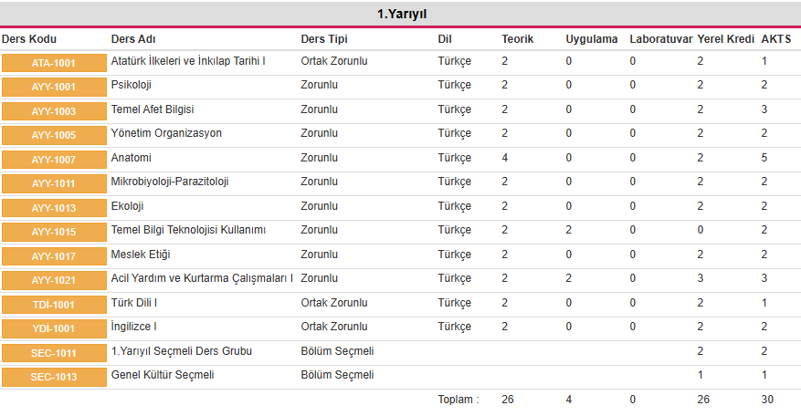
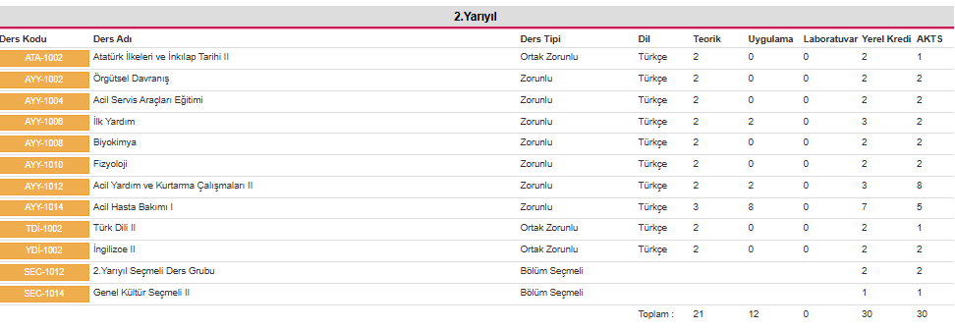
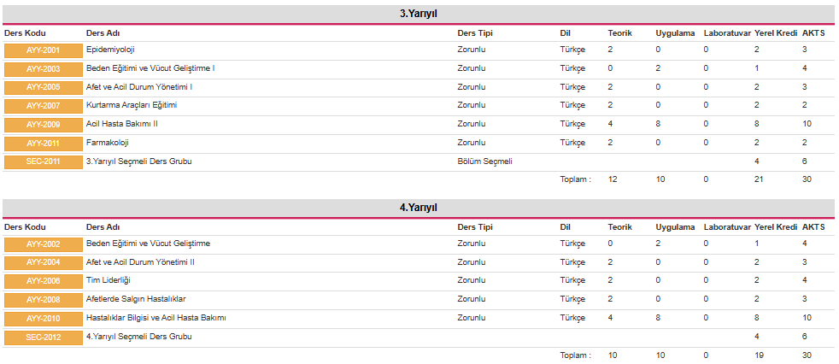
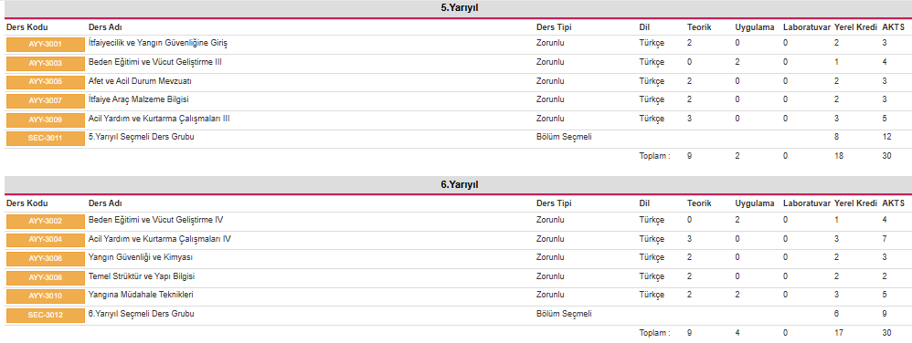
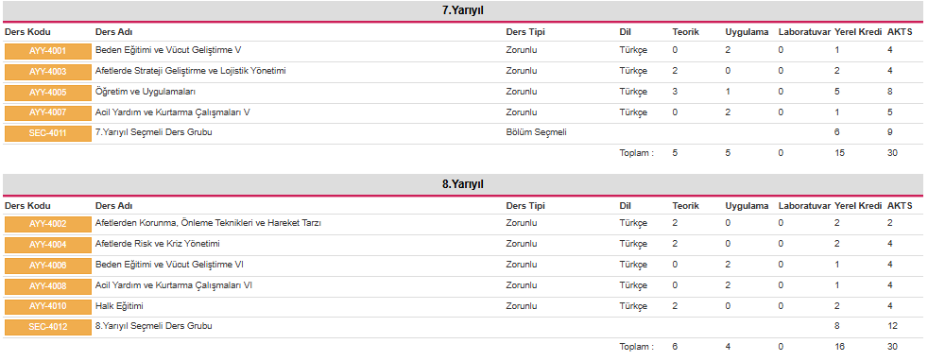
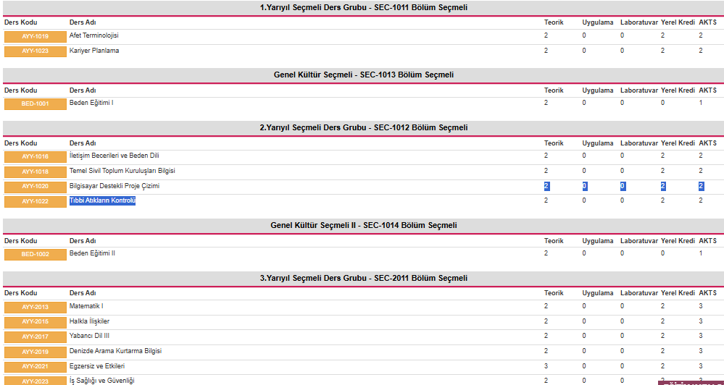

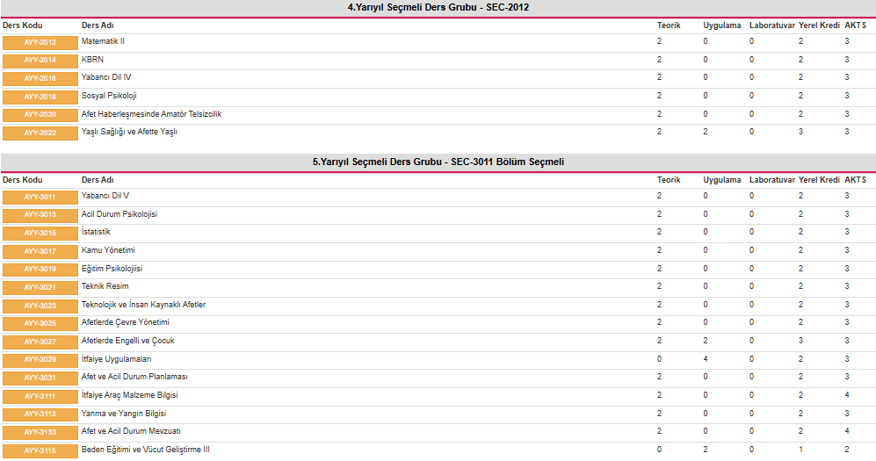
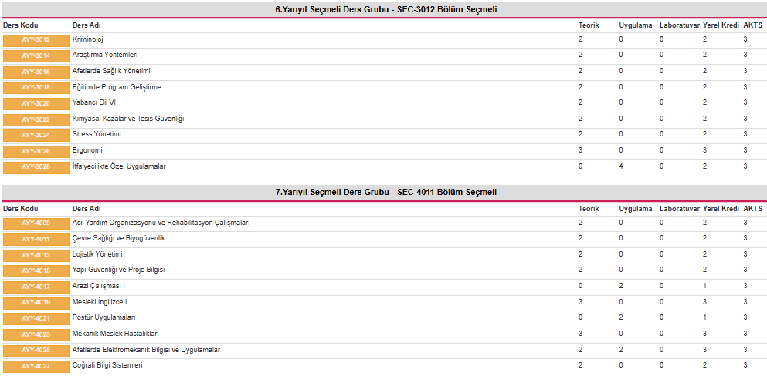
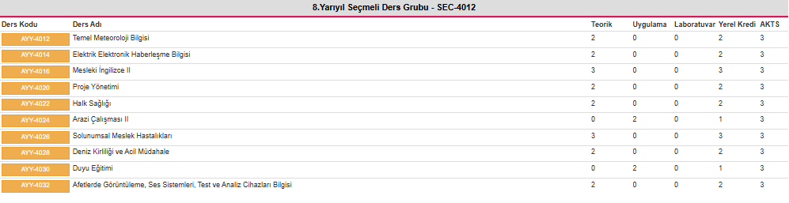

Tablo 12. Bölüm Öğretim Planı (2024-2025 Eğitim Öğretim Yılından İtibaren Uygulanan)
Bu özgörev ve amaç çerçevesinde öğrenciyi meslek kariyerine hazırlamak için, akademik kurullarımız, işverenler, mezunlarımız ve öğrencilerimizden gelen geri bildirimler doğrultusunda, güncel bilgiyi öğrencilerimizle paylaşmak adına, eğitim planımızda değişiklikler gerçekleştirmekteyiz.

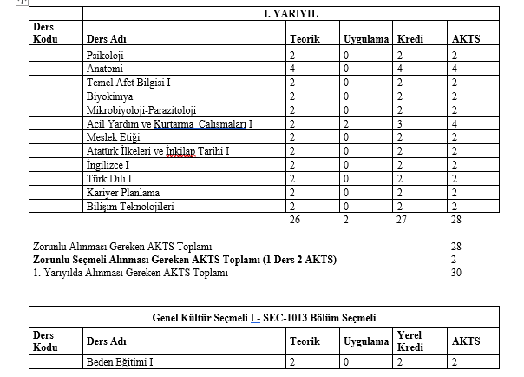
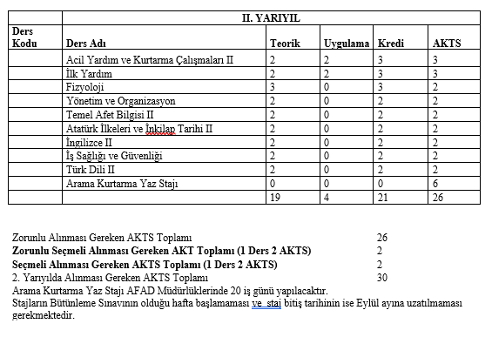

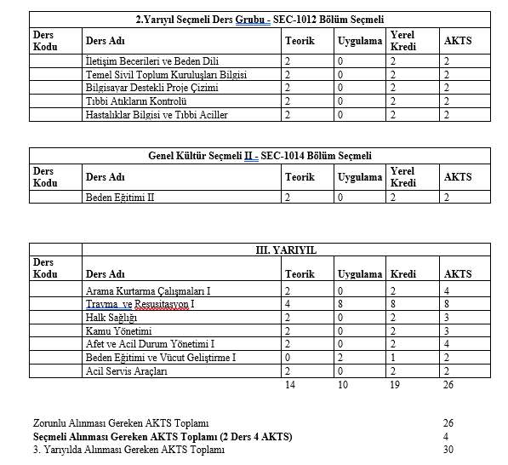

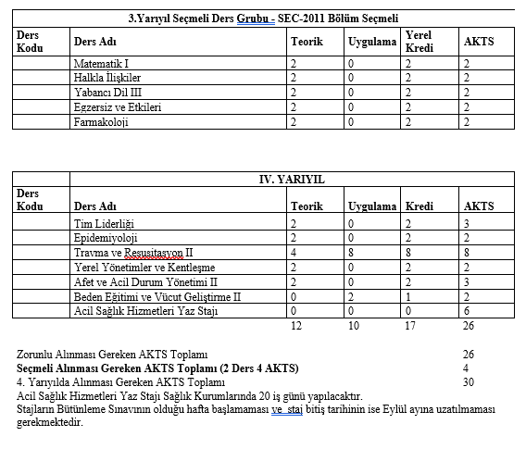

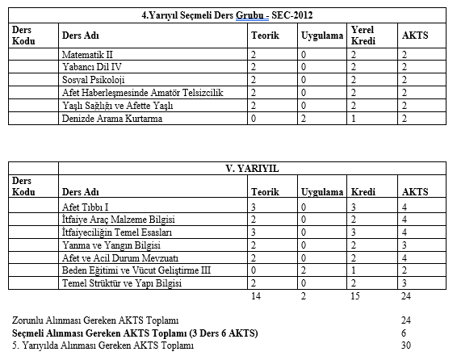

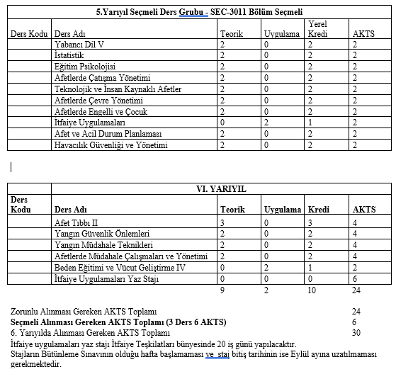

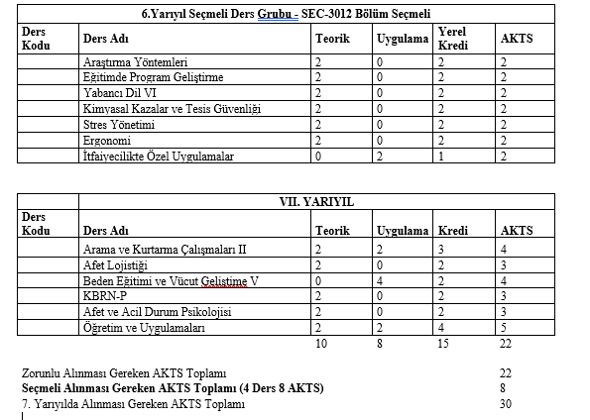

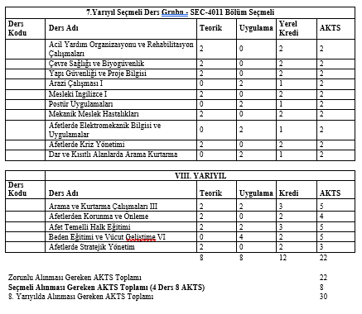

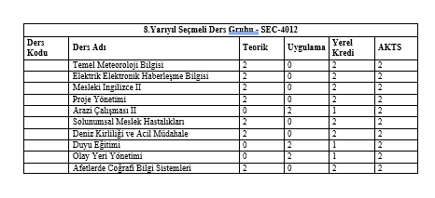

Kanıtlar
https://ubys.comu.edu.tr/AIS/OutcomeBasedLearning/Home/Index?id=q!xBBx!H9tPf86Kdpex2pkJnhgw!xGGx!!xGGx!&culture=tr-TR
https://ogrenciisleri.comu.edu.tr/egitim-ogretim-ve-sinav-yonetm.html
https://ayay.saglikbf.comu.edu.tr/arsiv/haberler/guncellenen-acil-yardim-ve-afet-yonetimi-bolumu-de-r238.html
https://ubys.comu.edu.tr/AIS/OutcomeBasedLearning/Home/Index?id=q!xBBx!H9tPf86Kdpex2pkJnhgw!xGGx!!xGGx!&culture=tr-TR

Durum | ☐ Uygulama Yok  X ☐ Olgunlaşmamış Uygulama  ☐ Örnek Uygulama
5.2-Eğitim planının uygulanmasında kullanılacak eğitim yöntemleri, istenen bilgi, beceri ve davranışların öğrencilere kazandırılmasını garanti edebilmelidir.
Programımız öğretim elemanları tarafından uygulanan eğitim yöntemleri aşağıda maddeler halinde en yoğundan en az kullanılana doğru sırayla özetlenmiştir.
Yüz Yüze Anlatım: Dersi veren öğretim elemanı tarafından ele alınan konular tahtada veya slaytlar eşliğinde yüz yüze öğrenciye anlatılmaktadır. Bu süreçte projeksiyon cihazı aktif olarak kullanılmaktadır. Anlatım çoğunlukla öğretim elemanı tarafından yapılsa da zaman zaman konuyu öğrenci ile tartışarak, beyin fırtınası yaparak da yapılmaktadır. Ayrıca dönem dönem öğrencilere araştırma konuları verilip öğrenciler tarafından da bu konuların sınıfta anlatılması öğrenciye özgüven kazandırmak ve konuyu kavramasını sağlamak açısından yapılmaktadır. Anlaşılmayan konular öğretim elemanları tarafından tekrar edilmektedir.
Alıştırma ve Uygulama: Derste verilen konunun problemler ile pekiştirilmesi amacıyla uygulamalar, konu anlatımı takiben ya da farklı bir zamanda ders esnasında yapılmaktadır. Uygulama soruları ders kitaplarından veya öğrencilere verilen başka kaynaklardan yararlanılarak yapılmaktadır.
Soru – Cevap: Konu anlatımı esnasında veya sonrasında, uygulama esnasında veya sonrasında öğrencilerin sorularını yanıtlamak şeklinde uygulanmaktadır. Verilen ödevlerde de soru-cevap uygulaması yapılmaktadır.
Proje – Ödev: Derste anlatılan konuların öğrenci tarafından daha iyi anlaşılması amacıyla proje veya ödevler kullanılmaktadır. Proje ve ödevler ile öğrencinin öncelikle problemi tanıması, kavraması, gerekli literatürü tarayabilmesi ve konuyu çözme becerilerini geliştirmesi ve sunu/rapor hazırlayıp sunması amaçlanmaktadır.
Örnek Olay İncelemesi: Derslerde anlatılan konularla ilgili gerçek ortamlarda daha önceden yapılmış çalışmaların ders esnasında anlatılması ve yorumlanması şeklinde yapılmaktadır.
Staj: Öğrencilerimiz (2024-2025 eğitim-öğretim yılından itibaren) mezun olmadan önce 2. Yarıyılın sonunda Arama Kurtarma yaz stajının 20 iş gününü, 4. Yarıyılın sonunda Acil Sağlık Hizmetleri Yaz stajının 20 iş gününü, 6. Yarıyıl sonunda İtfaiye Hizmetleri stajının 20 iş gününü, toplamda 60 iş günü staj yapmak zorundadırlar. Programda stajların takibine ve sürdürülebilirliğine azami derecede önem verilmekte ve öğrencinin staj yaptığı kurumdan takip yazısı istenmektedir. Öğrencilerimiz mezun olmadan önce 60 iş günü staj yapmak zorundadırlar. Öğrencilerin staj teslim dosyaları stajlarını tamamlamayarak Bölüm Başkanlığı’na staj dosyalarını iletmeleri gerekmektedir.
Gösterme: Dersler kapsamında teknik geziler yapılarak öğrencilerin derslerde öğrenmiş oldukları konuları ziyaret edilen tesis tarafından gösterilmesi şeklindedir.
Seminer-Konferans: Bunlar dışında sektörün önde gelenleri fakültemize davet edilip seminer ve konferans organizasyonları düzenlenmektedir

Kanıtlar
http://ayay.saglikbf.comu.edu.tr/arsiv/haberler
http://ayay.saglikbf.comu.edu.tr/arsiv/duyurular
https://ayay.saglikbf.comu.edu.tr/formlar/staj-formlari-r16.html
https://saglikbf.comu.edu.tr/staj-icin-formlar-r101.html
https://ayay.saglikbf.comu.edu.tr/arsiv/haberler/guncellenen-acil-yardim-ve-afet-yonetimi-bolumu-de-r238.html

Durum | ☐ Uygulama Yok  X☐ Olgunlaşmamış Uygulama  ☐ Örnek Uygulama

5.3-Eğitim planının öngörüldüğü biçimde uygulanmasını güvence altına alacak ve sürekli gelişimini sağlayacak bir eğitim yönetim sistemi bulunmalıdır.
Öğrencilerimiz ders almalarında, sorumlu oldukları lisans eğitim planına uygun olarak zorunlu derslere, uzmanlaşmak istedikleri konulara yönelik olarak da seçimlik derslere program danışmanları tarafından yönlendirilmektedirler. Öğrenciler sorumlu oldukları lisans eğitim planını ve derslerin içeriklerini Öğrenci Bilgi Sisteminden ve birim web sitesinden rahatça görebilmektedirler. Ayrıca ilgili program danışmanı bu bilgilerin çıktılarını her dönem öğrencilere dağıtmaktadır. Öğrenciler her yarıyıl başındaki kayıt dönemlerinde önce Öğrenci Bilgi Sistemi’nden kendileri ders seçimi yapmakta daha sonra kayıtları danışmanları tarafından kontrol edilerek onaylanmaktadır. Eğitim planının öngörüldüğü biçimde uygulanmasını güvence altına almak için öğrenci danışmanları yönlendirici olmanın yanı sıra denetçi olarak da büyük rol oynamaktadırlar. Mezuniyet aşamasına gelmiş tüm öğrencilerin mezuniyet işlemleri, öğrenci danışmanları tarafından başlatılmaktadır. Mezun aşamasındaki öğrencilerin sorumlu oldukları eğitim planına uygun ders alıp almadıkları, mezuniyet koşullarını sağlayıp sağlamadıkları, öğrenci danışmanları ve mezuniyet komisyonu tarafından kontrol edilmektedir. Bu komisyon üyeleri birim web sitesinde ilan edilmiştir. Yine eğitim planının öngörüldüğü biçimde uygulanmasını güvence altına almak için lisans eğitim planlarımızda yer alan derslerin, ders tanım bilgi formları oluşturulmuştur. Ders tanım bilgi formlarında dersin kodu, adı, amacı, kredisi, zorunlu/seçimli bilgisi, içeriği, öğrenme çıktıları, izlencesi, dersin değerlendirme ölçütleri gibi derse özel bilgilerin yer aldığı ders tanım bilgileri formlarını dersin öğretim elemanı hazırlamakta ve bunu her yıl güncellemektedir. Eğitim planında yer alan derslerin ders tanım bilgileri ayrıca Öğrenci Bilgi Sistemi’nde yer almakta ve öğrenciler buradan ihtiyaç duydukları bilgilere de erişebilmektedirler. Her yarıyıl sonunda öğrencilere uygulanan Ders Değerlendirme Anketleri ile de derslerin Öğrenci Bilgi Sistemi’nde tanımlandığı şekilde uygulanıp uygulanmadığı değerlendirilmekte ve anket sonuçları genişletilmiş bölüm akademik kurulunda/e-posta yoluyla ders veren tüm öğretim elemanları ile paylaşılmaktadır. Her öğretim elemanın verdiği derse ilişkin özdeğerlendirmesini yaparak geri bildirimde bulunması beklenmektedir. Eğitim planının sürekli gelişiminin sağlanması amacıyla, Ölçüt 4’te Sürekli İyileştirme Çevrimleri çerçevesinde akademik kurullarımız, mezunlarımız, işverenler ve öğrencilerimizden gelen geri bildirimler değerlendirilerek eğitim planımızda düzenlemeler gerçekleştirilmektedir. Eğitim planının öngörüldüğü biçimde uygulanmasını sağlanması ve eğitim planının sürekli geliştirilmesi amacıyla Kalite Komisyonu üyelerimiz belirli aralıklarla toplantılar yapmaktadır. Bu toplantılarda öncelikle iç ve dış paydaşlardan gelen geri bildirimler ışığında, eğitim faaliyetlerinin gidişatı, öğrenim yeterliliklerinin sağlanıp sağlanmadığı, güncel uluslararası ilişkiler faaliyetlerinin neler olduğu, birim faaliyetleri, eğitim programları, paydaşlarla ilişkiler gibi konularda ne gibi iyileştirmelerin yapılması gerektiği gibi konular görüşülmektedir. Birim Kalite Komisyonu koordinatörlüğünün güdümünde ve Bölüm Yönetim Kurulunun iş birliğinde bir eğitim yönetim sistemi öngörülmektedir.

Kanıtlar
http://ayay.saglikbf.comu.edu.tr/arsiv/duyurular/ders-degerlendirme-anketi-hakkinda-r191.html
Durum | ☐ Uygulama Yok  X☐ Olgunlaşmamış Uygulama  ☐ Örnek Uygulama

5.4-Eğitim Planı, En az bir yıllık ya da en az 32 kredi ya da en az 60 AKTS kredisi tutarında temel bilim eğitimi içermelidir.
Eğitim planları yukarıdaki ölçütlerde verilen disipline özgü bileşenleri tüm bileşenleri içermektedir. Zorunlu derslerin yanı sıra seçimlik derslerin içerisinde bu katkıları destekleyen ve pekiştiren çok sayıda dersimiz mevcuttur. Eğitim planının öngörüldüğü biçimde uygulanmasını güvence altına alacak ve sürekli gelişimini sağlayacak bir eğitim yönetim sistemi bulunmaktadır. Eğitim planı, Çanakkale Onsekiz Mart Üniversitesi Lisans Eğitim ve Öğretim Yönetmeliği kapsamında Güz ve Bahar yarıyılları şeklinde uygulanmaktadır. Eğitim planında yer alan her ders öğretim planında yer alan haftalık konuları kapsayacak şekilde işlenmektedir. Eğitim planlarındaki temel bilimler, mesleki konular ve genel eğitim modüllerinin yarıyıllara dağılımı, Program Çıktıları ve Programa Özgü Ölçütler ile ilişkisi eğitim-öğretim bilgi sisteminde ve öğrenci bilgi sisteminde detaylı olarak görülmektedir.

Kanıtlar
https://ogrenciisleri.comu.edu.tr/egitim-ogretim-ve-sinav-yonetm.html

Durum | ☐ Uygulama Yok  X☐ Olgunlaşmamış Uygulama  ☐ Örnek Uygulama

5.5-En az bir buçuk yıllık ya da en az 48 kredi ya da en az 90 AKTS kredisi tutarında temel (mühendislik, fen, sağlık vb.) bilimleri ve ilgili disipline uygun meslek eğitimi içermelidir.
Ölçüt 5.4’de gerekli kanıtlar verilmiştir. Buradan da anlaşılacağı üzere eğitim planında temel bilimler ve bu disipline yakın ve tamamlayıcı nitelikte meslek eğitimine ilişkin dersler yeterli AKTS kadar bulunmaktadır. Ayrıca öğretim planında temel derslerin yanında, öğrencilerin ilgi alanlarına yönelik, diğer bölümler ile ilgili bilgi edinmelerini sağlayacak, tamamlayıcı nitelikte, alanında yetkinlik verecek bir takım seçmeli dersler de bulunmaktadır. Belirli bir konuda araştırma yapma, verileri analiz etme, deney tasarlama, problem çözme, iş geliştirme becerilerinin yanı sıra; özellikle yaratıcı düşünme ve takım çalışması yeteneklerini de geliştirmek maksadıyla öğrencilerimize bu çalışmaları birlikte yapabilme olanağı sunulmaktadır. Disiplinlerarası çalışmaları teşvik etmek amaçlı olarak da bu tür teorik ve uygulamalı çalışmalar için diğer bölümlerle ortak projeler yürütülebilmektedir.

Kanıtlar
https://www.comu.edu.tr/

Durum | ☐ Uygulama Yok  X☐ Olgunlaşmamış Uygulama  ☐ Örnek Uygulama

5.6-Eğitim programının teknik içeriğini bütünleyen ve program amaçları doğrultusunda genel eğitim olmalıdır.
Program amaçları doğrultusunda genel eğitime ilişkin dersler eğitim planında yer almaktadır. Bu doğrultuda, mezunların alana yönelik temel bilgileri edinip, çalışacakları kamu veya özel sektör kuruluşlarında uygulayabilmeleri hedeflenmiştir. Bu derslere ilişkin gerekli değerlendirmeler Kalite Güvencesi Komisyonu ve Bölüm Yönetim Kurulunca yapılmaktadır.

Kanıtlar

Durum | ☐ Uygulama Yok  X☐ Olgunlaşmamış Uygulama  ☐ Örnek Uygulama

5.7-Öğrenciler, önceki derslerde edindikleri bilgi ve becerileri kullanacakları, ilgili standartları ve gerçekçi kısıtları ve koşulları içerecek bir ana uygulama/tasarım deneyimiyle, hazır hale getirilmelidir.
Eğitim planında yer alan dersler, senelere ve dönemlere göre birbirlerini destekleyecek nitelikte, bütünsel bir bakış açısıyla tasarlanmaktadır. Bu doğrultuda sonraki dersin öğrenim gerekliliğini önceden alınan dersin sağlaması sistemi doğrultusunda eğitim planı oluşturulmuştur. Dersler sene bazında kademeli olarak temel eğitimden nitelikli eğitime; genel konulardan daha spesifik konulara olacak şekilde planlanmaktadır. Bu kapsamda birimde ders veren öğretim elemanlarından alınan geri bildirimler neticesinde, ilgili kurullarca eğitim planının güncellenmesi gerçekleştirilmektedir. Bunun yanı sıra öğrenciler lisans eğitimi süreleri içerisinde staj imkanlarından yararlanabilmekte ve derslerde edindikleri bilgi ve becerileri kullanabilecekleri bir uygulama alanı da bulabilmektedirler. Derslerde elde edilen bilgi ve becerileri kullanmak, gerçekçi koşullar/kısıtlar altında standartlara uygun olarak öğrenciye ana tasarım deneyimi, çeşitli derslerde yaptırılan ödev ve proje ve staj gibi çalışmalarla kazandırılmaktadır.

Kanıtlar

Durum | ☐ Uygulama Yok  X☐ Olgunlaşmamış Uygulama  ☐ Örnek Uygulama

6-ÖĞRETİM KADROSU
6.1-Öğretim kadrosu, her biri yeterli düzeyde olmak üzere, öğretim üyesi-öğrenci ilişkisini, öğrenci danışmanlığını, üniversiteye hizmeti, mesleki gelişimi, sanayi, mesleki kuruluşlar ve işverenlerle ilişkiyi sürdürebilmeyi sağlayacak ve programın tüm alanlarını kapsayacak biçimde sayıca yeterli olmalıdır.

Tablo 13. Programdaki Öğretim Elemanlarının Dağılımı
Akademik Ünvan | Yaş Grupları |  |  |  |  |  |  |  |  |  |  |  | Toplam
Akademik Ünvan | <30 |  |  | 30-39 |  |  | 40-49 |  |  | 50-59 |  |  | Toplam
Akademik Ünvan | K | E |  | K | E |  | K | E |  | K | E |  | Toplam
Doç. Dr. |  |  |  | X
Doç. Dr |  |  |  | X
Dr. Öğr. Üyesi |  |  |  |  |  |  | X
Dr. Öğr. Üyesi |  |  |  |  |  |  |  |  |  |  | X
Dr. Öğr. Üyesi |  |  |  |  | X
Öğr. Gör. Dr. |  |  |  |  |  |  | X
Arş.Gör.Dr.
K:Kadın E:Erkek

Tablo 14. Öğretim Kadrosunun Ders Yükü Dağılımlarına Yönelik İstatistikler
Sözleşmeye Esas Görev Tanımı Kapsamında Akademik Unvanlara Göre
Olması Gereken Minumum Ders Yükü ve Mevcut Ders Yükü Dağılımları
Akademik Ünvanı, Adı ve Soyadı | En Az (Güz/Bahar) | Mevcut Toplam Ders Yükü  (Güz+Bahar)
Dr. Öğr. Üyesi Göksel ÖZTÜRK | 10/10 | 20/16
Doç.Dr. Ebru CAYMAZ | 5/5 | 20/20
Doç.Dr. Ebru İNAL ÖNAL | 10/10 | 0/10
Dr. Öğr. Üyesi Fehmi Volkan AKYÖN | 10/10 | 0/30
Dr. Öğr. Üyesi Serkan ÖZDEN | 10/10 | 20/18
Dr. Öğr. Üyesi Feyza Nur BEKLER | 10/10 | 20/19
Öğr.Gör.Dr. Sevda VURUR | 12 | 12/12

Tablo 15. Öğretim Elemanı Başına Düşen Öğrenci Sayısı
Programın Adı | Öğretim Elemanı Başına Düşen Öğrenci Sayısı
Programda Aktif Kayıtlı Öğrenci Sayısı / Programda Kadrosu Bulunan Öğretim Elemanı Sayısı | 270/7=30

Tablo 16. Öğretim Elemanlarının Akademik Yayınlarına Yönelik İstatistikler
Akademik Unvanı,  Adı ve Soyadı | Uluslararası + Ulusal  Hakemli Dergi, Kongre, Sempozyum vb. Yayınlanan Makale, Bildiri Sayısı | Toplam Atıf Sayısı | Sosyal Bilimler Alanında ISI İndekslerine Giren Dergilerde Aldıkları Atıf Sayısı | Akademik Ders Kitabı ve Kitap Bölümleri
Dr. Öğr. Üyesi Göksel ÖZTÜRK | 6 | 12 | - | 1
Doç.Dr. Ebru CAYMAZ | 3 | 46 | - | 2
Doç.Dr. Ebru İNAL ÖNAL | 4 | 80 |  | -
Dr. Öğr. Üyesi Fehmi Volkan AKYÖN | 5 | 24 | - | -
Dr. Öğr. Üyesi Serkan ÖZDEN | 2 | 5 | - | -
Dr. Öğr. Üyesi Feyza Nur BEKLER | 6 | 8 | - | 1
Öğr.Gör.Dr. Sevda VURUR | 1 | 2 | - | -
Toplam

Tablo 17. Öğretim Kadrosunun Analizi
 | Öğretim Kadrosu |  |  | Deneyim Yılı |  |  |  | Etkinlik düzeyi (Yüksek, Orta, Düşük, Yok)
 | Akademik Ünvanı,  Adı ve Soyadı | Son Mezun Olduğu Kurum ve Yılı | Halen  Öğretim Görüyorsa  Hangi Aşamada Olduğu | Kamu, Özel Sektör, Sanayi, | Kaç Yıldır Bu Kurumda |  | Öğretim Üyeliği  Süresi | Meslek Kuruluşlarında | Kamu, Sanayi ve Özel Sektöre Verilen Bilimsel Danışmanlıkta | Araştırmada
Dr. Öğr. Üyesi Göksel ÖZTÜRK |  | ÇOMÜ 2023 |  | Kamu |  | 14 | - | Orta | Orta | Orta
Doç.Dr. Ebru CAYMAZ |  | Marmara Üniversitesi - 2019 |  | 17 |  | 6 | 14 | yüksek | yüksek | yüksek
Doç.Dr. Ebru İNAL ÖNAL |  | Hacettepe Üniversitesi 2025 |  | 15 | 9 |  | 15 | Orta | Orta | Orta
Dr. Öğr. Üyesi Fehmi Volkan AKYÖN |  | Marmara Üniversitesi 2008 |  | Kamu :22  Özel:10 |  | 22 | 16 | yüksek | yüksek | yüksek
Dr. Öğr. Üyesi Serkan ÖZDEN |  | ÇOMÜ 2013 |  | Kamu:20 |  | 20 | 10 | Orta | Orta | Orta
Dr. Öğr. Üyesi Feyza Nur BEKLER |  | Boğaziçi Üniversitesi 2019 |  | Kamu:23 |  | 7 | 7 | Yüksek | Yüksek | Yüksek
Öğr.Gör.Dr. Sevda VURUR |  | Medipol Üniversitesi Ocak 2023 |  | Kamu |  | 33 | 25 | Yüksek | Yüksek | Yüksek
Toplam

Tablo 18. Öğretim Kadrosunun Tamamlanan veya Halen Devam Etmekle Olan Projeleri
Akademik Unvanı, Adı ve Soyadı | BAP, TÜBİTAK, GMKA, AB, BM vb. Proje Sayısı | Proje Kapsamında Görevi  (Araştırmacı, Danışman, Yürütücü vb.)
Dr. Öğr. Üyesi Göksel ÖZTÜRK | Tübitak 2209 A | Danışman
Doç.Dr. Ebru CAYMAZ | 1001 Projesi | Danışman
Doç.Dr. Ebru İNAL ÖNAL | Tübitak | Danışman
Dr. Öğr. Üyesi Fehmi Volkan AKYÖN | - | -
Dr. Öğr. Üyesi Serkan ÖZDEN | - | -
Dr. Öğr. Üyesi Feyza Nur BEKLER | BAP, Tübitak 4007 | Araştırmacı, Araştırmacı
Öğr.Gör.Dr. Sevda VURUR | - | -
Toplam

Tablo 19. Öğretim Elemanlarının Aldığı Burs ve Ödüller
Akademik Unvanı, Adı ve Soyadı | Burs, Ödül, Destek Adı / Tarihi / Veren Kurum
Dr. Öğr. Üyesi Göksel ÖZTÜRK | yok
Doç.Dr. Ebru CAYMAZ | yok
Doç.Dr. Ebru İNAL ÖNAL | yok
Dr. Öğr. Üyesi Fehmi Volkan AKYÖN | yok
Dr. Öğr. Üyesi Serkan ÖZDEN | yok
Dr. Öğr. Üyesi Feyza Nur BEKLER | yok
Öğr.Gör.Dr. Sevda VURUR | yok
Toplam

Tablo 20. Öğretim Elemanlarının Marka, Tasarım, Patent Sayıları
Akademik Unvanı, Adı ve Soyadı | Öğretim Elemanlarının Marka, Tasarım, Patent Sayıları
Dr. Öğr. Üyesi Göksel ÖZTÜRK | -
Doç.Dr. Ebru CAYMAZ | -
Doç.Dr. Ebru İNAL ÖNAL | -
Dr. Öğr. Üyesi Fehmi Volkan AKYÖN | -
Dr. Öğr. Üyesi Serkan ÖZDEN | -
Dr. Öğr. Üyesi Feyza Nur BEKLER | -
Öğr.Gör.Dr. Sevda VURUR | -
Toplam

6.2-Öğretim kadrosu yeterli niteliklere sahip olmalı ve programın etkin bir şekilde sürdürülmesini, değerlendirilmesini ve geliştirilmesini sağlamalıdır.
Kanıtlar
https://avesis.comu.edu.tr/ebru.caymaz
https://avesis.comu.edu.tr/ebruinal
https://avesis.comu.edu.tr/volkanakyon
https://avesis.comu.edu.tr/fbekler
https://avesis.comu.edu.tr/sozden
https://avesis.comu.edu.tr/svurur99
Dr. Öğr. Üyesi GÖKSEL ÖZTÜRK | AVESİS

Durum | ☐ Uygulama Yok  X☐ Olgunlaşmamış Uygulama  ☐ Örnek Uygulama

6.3-Öğretim üyesi atama ve yükseltme kriterleri yukarıda sıralananları sağlamaya ve geliştirmeye yönelik olarak belirlenmiş ve uygulanıyor olmalıdır.
Çanakkale Onsekiz Mart Üniversitesi’nde öğretim üyesi atama ve yükseltme, “Öğretim Üyeliği Kadrolarına Atama ve Uygulama Esasları”na göre yapılır. Söz konusu esaslar, Üniversite’nin http://www.comu.edu.tr/atama-kriterleri internet sayfasında “Çanakkale Onsekiz Mart Üniversitesi Öğretim Elemanı Kadrolarına Başvuru, Görev Süresi Uzatımı ve Performans Değerlendirme Kriterleri” başlığı altında yayımlanmış olup 2020 itibarıyla yeni kriterler yürürlüğe girmiştir. Bu çerçevede genel olarak öğretim üyelerinin, çalıştıkları alanda evrensel düzeyde araştırma yapmaları, bu araştırmalarını ulusal ve uluslararası düzeyde bilgi paylaşım ortamlarına aktarmaları ve bu sayede bilim dünyasına katkıda bulunmaları; yerel, ulusal ve uluslararası bilimsel toplantılar düzenleyerek, hem kendi çalışmalarını sergilemeleri hem de diğer bilim dallarındaki araştırmacıların da çalışmalarını sergilemelerini sağlamak ve bilimsel tartışma ortamının oluşmasına katkı sunmaları gibi kriterlere bakılmaktadır.

A- Profesör kadrolarına başvurmak için; Profesörlüğe yükseltilme ve atama işlemleri, 2547 sayılı Kanun’un 26. maddesinde tanımlanan koşullara göre yapılır. Bunlara ek olarak Üniversitenin belirlediği ilgili temel alan koşulları aranır.
B- Doçent kadrolarına başvurmak için; Doçentliğe yükseltilme ve atama işlemleri, 2547 sayılı Kanun’un 24. maddesinde tanımlanan koşullara göre yapılır. Bunlara ek olarak Üniversitenin belirlediği ilgili temel alan koşulları aranır.
C- Doktor Öğretim Üyesi kadrolarına başvurmak için; Doktor Öğretim Üyeliğine yükseltilme ve atama işlemleri 2547 sayılı Kanun’un 23. maddesinde ayrıntılı biçimde tanımlanmıştır. Bunlara ek olarak ilgili temel alan koşulları aranır.
DOKTOR ÖĞRETİM ÜYESİ KADROSUNA İLK DEFA ATANMA İÇİN
1. Tıpta/Diş Hekimliğinde Uzmanlık Eğitimi veren Anabilim/Anasanat Dalları hariç olmak üzere sağlık bilimleri alanında Tablo 1’de ifade edilen 1(a) faaliyetinden başlıca yazar olarak 1 (bir) yayın, 1(c) faaliyetlerinden başlıca yazar olarak 1 (bir) yayın ve aynı tablonun 1., 2. veya 3. başlıklarında ifade edilen faaliyetlerden başlıca yazar olarak toplamda en az 3 (üç) yayın yapmış olmak. 1 (a) koşulunun sağlanamaması durumunda bu maddede belirtilen diğer koşulların iki katını sağlamış olmak.
2. Tıpta/DişHekimliğinde Uzmanlık Eğitimi veren Anabilim/Anasanat Dallarına yapılacak atamalarda Tablo 1’de ifade edilen 3(a) – 3(e) faaliyetleri arasından başlıca yazar olarak 1 (bir) yayın ve aynı tablonun 1 veya 2. başlıklarında ifade edilen faaliyetlerden başlıca yazar olarak 1 (bir) yayın olmak üzere toplamda başlıca yazar olarak en az 2 (iki) yayın yapmış olmak.
3. Ziraat, Orman ve Su Ürünleri alanında Tablo 1’de ifade edilen 1(a) faaliyetinden başlıca yazar olarak 1 (bir) yayın ve aynı tablonun 1., 2. veya 3. başlıklarında ifade edilen faaliyetlerden başlıca yazar olarak toplamda en az 4 (dört) yayın yapmış olmak.
4. Mühendislik alanında Tablo 1’de ifade edilen 1(a) faaliyetinden başlıca yazar olarak 1 (bir) yayın ve aynı tablonun 1., 2. veya 3. başlıklarında ifade edilen faaliyetlerden başlıca yazar olarak toplamda en az 4 (dört) yayın yapmış olmak.
5. Fen bilimleri, Matematik ve İstatistik alanında Tablo 1’de ifade edilen 1(a) faaliyetinden başlıca yazar olarak 1 (bir) yayın ve aynı tablonun 1., 2. veya 3. başlıklarında ifade edilen faaliyetlerden başlıca yazar olarak toplamda en az 4 (dört) yayın yapmış olmak.
6. Eğitim bilimleri alanında Tablo 1’de ifade edilen 1(a) faaliyetinden başlıca yazar olarak 1 (bir) yayın, 1(b) veya 1 (c) faaliyetlerinden başlıca yazar olarak 1 (bir) yayın ve aynı tablonun 1., 2. veya 3. başlıklarında ifade edilen faaliyetlerden başlıca yazar olarak toplamda en az 4 (dört) yayın yapmış olmak. 1 (a) koşulunun sağlanamaması durumunda bu maddede belirtilen diğer koşulların iki katını sağlamış olmak.
7. Sosyal, Beşeri ve İdari Bilimler alanında Tablo 1’de ifade edilen 1(a) faaliyetinden başlıca yazar olarak 1 (bir) yayın, 1 (b) veya 1 (c) faaliyetlerinden başlıca yazar olarak 1 (bir) yayın, 1 (b) veya 1 (c) şartının sağlanamaması durumunda 2 (a) faaliyetinden başlıca yazar olarak 2 (iki) yayın ve aynı tablonun 1., 2. veya 3. başlıklarında ifade edilen faaliyetlerden başlıca yazar olarak toplamda en az 4 (dört) yayın yapmış olmak. 1 (a) koşulunun sağlanamaması durumunda bu maddede belirtilen diğer koşulların iki katını sağlamış olmak.
Doktor öğretim üyesi kadrosuna atanabilmek için Tablo 1 kapsamındaki faaliyetlerden toplam en az 75 puan almış olmak (Tıpta/Diş Hekimliğinde uzmanlık eğitimi veren Anabilim/Anasanat Dalları bu koşuldan muaftır).
-Doktor öğretim üyesi kadrosuna yeniden atanmalar için sağlanması gereken zorunlu koşullar; (son atamadan sonra):
1. Yeniden atamalarda toplam en az 40 puan aranır.

2. Kadrosunun bulunduğu birimin bağlı olduğu ÜAK doçentlik temel alanında, Tablo 1’in 1. maddesinde ifade edilen 1 (a) – 1 (e) arası faaliyetlerden başlıca yazar olarak en az 1 (bir) yayın ve aynı tablonun 1., 2. veya 4. başlıklarında ifade edilen faaliyetlerden başlıca yazar olarak toplam 3 (üç) yayın yapmış olmak.

3. Aday 40 puan ve üzerinde bir puan alması halinde 3 (üç) yıllığına, 50 puan ve üzerinde bir puan alması halinde ise dört (4) yıllığına doktor öğretim üyesi kadrosuna atanır.

DOÇENT KADROSUNA ATANMA İÇİN:
1. Doktora/Sanatta yeterlik, Tıpta/Diş Hekimliğinde uzmanlık unvanının alınmasından sonra, 7(a), 7(b) veya 7(c) kapsamında başarı ile tamamlanmış veya devam eden en az 1 (bir) adet Ar-Ge projesinde veya 7 (d) kapsamında başarı ile tamamlanmış veya devam eden en az 3 (üç) adet eğitim projesinde Koordinatör, Alt Koordinatör, Yürütücü veya Araştırmacı olmak zorunludur ve Tablo 1’de ifade edilen;
a. Başarı ile tamamlanmış veya devam eden 1 (bir) adet Ar-Ge projesi,
b. Başarı ile tamamlanmış veya devam eden 2 (iki) farklı hızlı veya acil destek projesi,
c. Başvurusu yapılmış, bilimsel değerlendirme veya ikinci aşamaya geçmiş 2 (iki) farklı Ar-Ge projesi,
d. Başvurusu yapılmış, bilimsel değerlendirme veya ikinci aşamaya geçmiş 4 (dört) farklı hızlı veya acil destek projesi faaliyetlerinden en az birinin 7(a), 7(b), 7(c) kapsamında veya en az 3 eğitim projesi faaliyetinin 7(d) kapsamında olması şartıyla 7. Bilimsel Araştırma Projesi başlığı kapsamında adayın en az 30 puan almış olması gerekmektedir. Adayın bu yönergenin 8. maddesi kapsamında, kendi alanında belirtilen asgari yayın şartlarının her birinin iki katını yerine getirmesi durumunda Bilimsel Araştırma Projesi ile ilgili koşulları sağladığı kabul edilir.
2. Doktora, Sanatta yeterlik, Tıpta/Diş Hekimliğinde uzmanlık unvanının alınmasından sonra Sağlık bilimleri alanında Tablo 1’de ifade edilen 1(a) faaliyetinden başlıca yazar olarak 3 (üç) yayın, 2 (a) faaliyetinden başlıca yazar olarak 2 (iki) yayın ve aynı tablonun 1. veya 2. başlıklarında ifade edilen faaliyetlerden başlıca yazar olarak toplamda en az 6 (altı) yayın yapmış olmak.
3. Doktora unvanının alınmasından sonra Ziraat, Orman ve Su Ürünleri alanında Tablo 1’de ifade edilen 1(a) faaliyetinden başlıca yazar olarak 2 (iki) yayın, 2 (a) faaliyetinden 2 (iki) yayın ve aynı tablonun 1. veya 2. başlıklarında ifade edilen faaliyetlerden başlıca yazar olarak toplamda en az 5 (beş) yayın yapmış olmak.
4. Doktora unvanının alınmasından sonra Mühendislik alanında Tablo 1’de ifade edilen 1(a) faaliyetinden başlıca yazar olarak 2 (iki) yayın, 2 (a) faaliyetinden 1 (bir) yayın ve aynı tablonun 1. veya 2. başlıklarında ifade edilen faaliyetlerden başlıca yazar olarak toplamda en az 5 (beş) yayın yapmış olmak.

PROFESÖR KADROSUNA ATANMA İÇİN:
1. Doçent unvanının alınmasından sonra en az 3 (üç) yılı yükseköğretim kurumlarında olmak üzere alanında 5 (beş) yıl çalışmış olmak.
2. Başvurduğu alanda ön lisans, lisans veya lisansüstü programlarından en az birinde en az 4 (dört) yarıyıl (2 yıl) ders vermiş olmak.
3. Doçent unvanının alınmasından sonra, 7(a), 7(b) veya 7(c) kapsamında başarı ile tamamlanmış veya devam eden en az 1 (bir) adet Ar-Ge projesinde veya 7 (d) kapsamında başarı ile tamamlanmış veya devam eden en az 3 (üç) adet eğitim projesinde Koordinatör, Alt Koordinatör, Yürütücü veya Araştırmacı olmak zorunludur ve Tablo 1’de ifade edilen;
a. Başarı ile tamamlanmış veya devam eden 1 (bir) adet Ar-Ge projesi,
b. Başarı ile tamamlanmış veya devam eden 2 (iki) farklı hızlı veya acil destek projesi,
c. Başvurusu yapılmış, bilimsel değerlendirme veya ikinci aşamaya geçmiş 2 (iki) farklı Ar-Ge projesi,
d. Başvurusu yapılmış, bilimsel değerlendirme veya ikinci aşamaya geçmiş 4 (dört) farklı hızlı veya acil destek projesi faaliyetlerinden birinin 7(a), 7(b), 7(c) kapsamında veya en az 3 eğitim projesi faaliyetinin 7(d) kapsamında olması şartıyla 7. Bilimsel Araştırma Projesi başlığı kapsamında adayın en az 50 puan almış olması gerekmektedir.
Adayın bu yönergenin 9. maddesi kapsamında, kendi alanında belirtilen asgari yayın şartlarının her birinin iki katını yerine getirmesi durumunda Bilimsel Araştırma Projesi ile ilgili koşulları sağladığı kabul edilir.
4. Doçent unvanının alınmasından sonra Sağlık bilimleri alanında Tablo 1’de ifade edilen 1(a) faaliyetinden başlıca yazar olarak 3 (üç) yayın, 2 (a) faaliyetinden başlıca yazar olarak 2 (iki) yayın ve aynı tablonun 1. veya 2. başlıklarında ifade edilen faaliyetlerden başlıca yazar olarak toplamda en az 6 (altı) yayın yapmış olmak.
5. Doçent unvanının alınmasından sonra Ziraat, Orman ve Su Ürünleri alanında Tablo 1’de ifade edilen 1(a) faaliyetinden başlıca yazar olarak 2 (iki) yayın, 2 (a) faaliyetinden 2 (iki) yayın ve aynı tablonun 1. veya 2. başlıklarında ifade edilen faaliyetlerden başlıca yazar olarak toplamda en az 6 (altı) yayın yapmış olmak.
6. Doçent unvanının alınmasından sonra Mühendislik alanında Tablo 1’de ifade edilen 1(a) faaliyetinden başlıca yazar olarak 2 (iki) yayın, 2 (a) faaliyetinden 1 (bir) yayın ve aynı tablonun 1. veya 2. başlıklarında ifade edilen faaliyetlerden başlıca yazar olarak toplamda en az 6 (altı) yayın yapmış olmak.
Kanıtlar
1425-ogretim-uyesi-kadrolarina-basvuru-gorev-suresi-uza.pdf

Durum | ☐ Uygulama Yok  X☐ Olgunlaşmamış Uygulama  ☐ Örnek Uygulama

7-ALTYAPI
7.1-Sınıflar, laboratuvarlar ve diğer teçhizat, eğitim amaçlarına ve program çıktılarına ulaşmak için yeterli ve öğrenmeye yönelik bir atmosfer hazırlamaya yardımcı olmalıdır.
Fakültemizde dokuz adet sınıf yer almaktadır. Bu sınıflardan bir adedi 200, iki adedi 120 öğrenci kapasitesine sahip büyük sınıflardır. Kalan altı adet sınıf ise 80 öğrenci kapasitesine sahiptir. Ayrıca bölümümüz öğretim elemanlarının çoğunluğu derslerinde görsel malzeme kullanmaktadırlar. Sınıfların hepsi bilgisayar ile sunu yapılmasına uygun projektörler ile donatılmıştır. Mevcut sınıfların hepsinde projeksiyon cihazı bulunmaktadır. Öğrencilerin eğitim aldığı sınıflar ve bu sınıflara ait bilgiler aşağıda yer almaktadır.

Sağlık Bilimleri Fakültesi Sınıf Bilgileri

Bulunduğu Kat | Derslik Adı | Sıra/Masa Sayısı | Öğrenci Kapasitesi
Zemin Kat | Dz08 | 16 | 80
Zemin Kat | Dz01 | 16 | 80
Zemin Kat | Amfi(Z15-Z16) | - | 200
1.Kat | D101 | 16 | 80
1.Kat | D108 | 16 | 80
2.Kat | D201 | 16 | 80
2.Kat | D202 | 24 | 120
2.Kat | D205 | 24 | 120
2.Kat | D206 | 16 | 80

Fakültemiz kendi bünyesindeki sınıflar haricinde Spor Bilimleri Fakültesi, Meslek Yüksekokulu, Deniz Bilimleri Fakültesi, Yabancı Diller Yüksekokulu ve Troya Kültür Merkezinden destek almaktadır. Troya Kültür Merkezinde Troya adlı sınıf 120 kişilik bir kapasiteye sahiptir. Deniz Bilimleri ve Teknoloji Fakültesi’ ne ait 006 ve 007 kodlu sınıflar 80 kişilik öğrenci kapasitesine sahiptir.

Kanıtlar

https://saglikbf.comu.edu.tr/genel-bilgiler/fiziki-imkanlar-ve-olanaklar-r15.html

Durum | ☐ Uygulama Yok  X☐ Olgunlaşmamış Uygulama  ☐ Örnek Uygulama

7.2-Öğrencilerin ders dışı etkinlikler yapmalarına olanak veren, sosyal ve kültürel gereksinimlerini karşılayan, mesleki faaliyetlere ortam yaratarak, mesleki gelişimlerini destekleyen ve öğrenci-öğretim üyesi ilişkilerini canlandıran uygun altyapı mevcut olmalıdır.
Fakültemiz konferans, seminer, panel, sunum gibi bilimsel faaliyetlerin gerçekleştirildiği, mefruşat ve ses sisteminin yeterli düzeyde dizayn edildiği modern bir konferans salonuna sahiptir. Konferans salonumuzda öğretim elemanlarımız haricinde, alanında uzman kişiler bilimsel çalışmalarını sergileme olanağı bulabilmektedir. Kampüs alanı içerisinde öğrencilerimizin ve çalışanlarımızın hijyenik koşullarda öğle ve akşam yemeklerini yiyebilecekleri bir adet yemekhane, bir adet kantin mevcuttur. Spor aktivitelerinin gerçekleştiği bir adet basketbol sahası, bir adet futbol sahası, bir adet hentbol ve voleybol sahası mevcuttur.
Öğrencilerimize sağlık, kültür ve spor ile ilgili hizmetler esas olarak Sağlık, Kültür ve Spor (SKS) Daire Başkanlığı tarafından verilmektedir. Ayrıca, Çanakkale’de Terzioğlu Kampüsümüz ve Dardanos Yerleşkemizdeki sosyal tesis imkanları öğrencilerimize sunulmaktadır. Öğrencilerimiz, sağlıkla ilgili sorunlarında Çanakkale Onsekiz Mart Üniversitesi Eğitim ve Araştırma Hastanesi’ne başvurabilmektedir. Eğitim-Öğretim yılı başlarken oryantasyon programları ile fakültemiz ve programlarımız tanıtılmaktadır. Üniversitemiz bünyesinde her yıl bahar şenlikleri yapılmaktadır. Bahar şenlikleri boyunca çok sayıda konser, yarışma ve sosyal faaliyet gerçekleşmektedir. Öğrencilerinin mesleki açılardan yetkin olmaları için çaba sarf etmenin yanında, her birinin etkili konuşma, anlatım, iletişim ve tartışma açılarından donanımlı ulusal ve evrensel duyarlılığı olan entelektüeller olarak yetişmeleri hedefini de güdülmektedir. Bu amaçlarla öğrenci toplulukları bulunmaktadır.

Kanıtlar

https://saglikbf.comu.edu.tr/genel-bilgiler/fiziki-imkanlar-ve-olanaklar-r15.html

https://sks.comu.edu.tr/hakkimizda/saglik-kultur-ve-spor-daire-baskanligi-r6.html

https://sks.comu.edu.tr/kultur-sube/salonlar-r14.html

https://sks.comu.edu.tr/kultur-sube/ogrenci-kulupleri-r13.html

Durum | ☐ Uygulama Yok  X☐ Olgunlaşmamış Uygulama  ☐ Örnek Uygulama

7.3-Programlar öğrencilerine modern mühendislik araçlarını kullanmayı öğrenebilecekleri olanakları sağlamalıdır. Bilgisayar ve enformatik altyapıları, programın eğitim amaçlarını destekleyecek doğrultuda, öğrenci ve öğretim üyelerinin bilimsel ve eğitsel çalışmaları için yeterli düzeyde olmalıdır.
Amacı bilim ve bilim merkezli insan yetiştirme olan fakültemiz, amacına hizmet edecek donanım, altyapı ve mekân hazırlamayı hedefine oturtmuştur. Bu bağlamda Anatomi Laboratuvarı ve Simülasyon Laboratuvarlarımız öğrencilerimizin hizmetindedir.

Öğretim elemanlarımız da çalışma odalarından internet hizmetinden yararlanarak rahatlıkla araştırma yapılabilmektedir. Çok sayıda elektronik veri tabanı erişimi vasıtasıyla süreli yayın, e-dergi, e-tez, e-gazete ve e-kitaplara ulaşılabilmektedir. Ayrıca, Turnitin, iThenticate, Flow ve Mendeley gibi programlar kullanıcıların hizmetine sunulmaktadır. Elektronik veri tabanları ve çeşitli yazılım programlarına yönelik üniversite bünyesinde yüz yüze ve online eğitimler düzenlenmektedir. Özetle bu ölçüt de karşılanmaktadır.

Kanıtlar

https://saglikbf.comu.edu.tr/genel-bilgiler/fiziki-imkanlar-ve-olanaklar-r15.html

Durum | ☐ Uygulama Yok  X☐ Olgunlaşmamış Uygulama  ☐ Örnek Uygulama

7.4-Öğrencilere sunulan kütüphane olanakları eğitim amaçlarına ve program çıktılarına ulaşmak için yeterli düzeyde olmalıdır.
ÇOMÜ kütüphanesinde satın alınan ve abone olunan 8 veri tabanı bulunmaktadır. Ücretsiz kullanılabilen e kitaplara ulaşım için 46 veri tabanı bulunmaktadır. 3 milyon üzerinde e-kitaba ulaşılabilmektedir. 1947–2020 tarihlerinde yapılan tezlere ulaşım ÇOMÜ e-tezlerden sağlanabilmektedir. 2014 yılında kullanıma açılan ek binası ile birlikte şu an 8000 m2 kapalı alanda 1000 kişilik oturma alanı 17 km raf uzunluğuna sahip zengin basılı ve elektronik koleksiyonu ile kullanıcılarına hizmet vermektedir.

ÇOMÜ Kütüphanesi gerek zengin basılı ve elektronik koleksiyonu gerekse fiziksel donanım ve imkânları ile Türkiye’nin sayılı araştırma kütüphaneleri arasında yer almaktadır. ÇOMÜ kütüphaneleri 1 merkez kütüphane, 3 Fakülte kütüphanesi ve 9 kitaplıktan oluşmaktadır
Ayrıca Çanakkale-Tübingen Troia Vakfı M. Osman Kütüphanesi ile Üniversitemiz kütüphanesi arasında yapılan iş birliği anlaşmasıyla 10.000 cildin üzerindeki özel koleksiyon üniversitemiz kullanıcılarının hizmetine sunulmaktadır.
ÇOMÜ Kütüphanesi açık raf sistemi ve Dewey Decimal Classification konusal sınıflama sistemi ile kullanıcılarına hizmet vererek araştırmacılarının kolaylıkla aradıkları yayınlara ulaşabilmesini amaçlamaktadır. Kütüphanede bulunan yayınlara ait künye bilgilerine, kütüphane web sitesinde yer alan online katalog tarama sorgulamasından erişilebilir.
Kütüphanede Verilen Hizmetler

- Başvuru ve Enformasyon Hizmeti
- Elektronik Yayınlar (Veritabanları, e-Dergiler, e-Kitaplar)
- Kütüphane Otomasyonu
- Kataloglama
- Basılı Süreli Yayınlar
- Yayınlar Tarama Salonu ve Diğer Web Hizmetleri
- Multimedya Salonu
- Ödünç Verme ve Koleksiyon
- Kütüphanelerarası İşbirliği
- Seminer Salonu ve Grup Çalışma Odaları
- Akıllı Sınıf
- Tezler
- Fotokopi Hizmeti
- Kafeterya

Üniversitenin öğretim elemanları bir defada en çok 45 gün süre ile en çok 30 kitap ve en çok 7 gün süreyle 5 multimedya materyali; idari personel en çok 30 gün süre ile en çok 15 kitap ve en çok 7 gün süreyle 5 multimedya materyali; yüksek lisans ve doktora öğrencileri bir defada en çok 30 gün süre ile en çok 20 kitap ve en çok 7 gün süreyle 5 multimedya materyali; Üniversitenin ön lisans ve lisans öğrencileri bir defada en çok 20 gün süreyle en çok 5 kitap ve en çok 7 gün süreyle 5 multimedya materyali ödünç alabilirler.

Kanıtlar

https://saglikbf.comu.edu.tr/genel-bilgiler/fiziki-imkanlar-ve-olanaklar-r15.html

https://lib.comu.edu.tr/

Durum | ☐ Uygulama Yok  X☐ Olgunlaşmamış Uygulama  ☐ Örnek Uygulama

7.5-Öğretim ortamında ve öğrenci laboratuvarlarında gerekli güvenlik önlemleri alınmış olmalıdır. Engelliler için altyapı düzenlemesi yapılmış olmalıdır.
Programımızın bulunduğu bina ve çevresinde 24 saat boyunca güvenlik personeli görev yapmaktadır. Mevcut güvenlik kameraları ile de binalarımız 24 saat gözetim altındadır. Derslikler binası koridorlarında güvenlik kameraları yer almamaktadır. Binaların çevresindeki kaldırımlarda ve bina girişinde tekerlekli sandalye/araba geçişine olanak sağlayan rampalar bulunmaktadır. Fakültemizde acil durumlar için kaçıs yolları ve tahliye planları ile alarm sistemi ve yangın söndürme cihazları yönetmeliklere uygun bir şekilde yer almaktadır. Sağlık Bilimleri Fakültesi ana girişinde engelli rampası mevcuttur. Zemin kat, birinci kat ve ikinci katında engelli öğrenciler için hem erkek hem de kadın tuvaletleri bulunmaktadır. Sınıflar ve laboratuvarlarda engellilere ait bir düzenleme bulunmamaktadır. 77 Üniversitenin Engelsiz Öğrenci Birimi olup Fakültemizde Engelsiz Birim Koordinatörü bulunmaktadır. Üniversitenin 2018-2022 hedeflerinde “Engelsiz ÇOMÜ” çalışmalarını etkinleştirerek engelliler için erişilebilir bir üniversite ortamı yaratmak ve engellilere yönelik eğitim ve öğretim desteklerini geliştirmek hedeflenmektedir.

Kanıtlar

https://saglikbf.comu.edu.tr/genel-bilgiler/fiziki-imkanlar-ve-olanaklar-r15.html

https://ekb.comu.edu.tr/comu-engelli-ogrenci-birimi-yonergesi-r8.html

Durum | ☐ Uygulama Yok  X ☐ Olgunlaşmamış Uygulama  ☐ Örnek Uygulama

8-KURUM DESTEĞİ VE PARASAL KAYNAKLAR
8.1-Üniversitenin idari desteği, yapıcı liderliği, parasal kaynaklar ve dağıtımında izlenen strateji, programın kalitesini ve bunun sürdürülebilmesini sağlayacak düzeyde olmalıdır.
Bölümümüzde yapılan harcamaların temel kaynağını katma bütçe gelirleri oluşturmaktadır. Katma Bütçe Maliye Bakanlığı tarafından her yıl üniversitelerden gelen öneriler dikkate alınarak yılbaşında üniversitelere aktarılmaktadır. Dolayısıyla bir devlet üniversitesi olan Çanakkale Onsekiz Mart Üniversitesi'nin bütçesi, ilgili yasal düzenlemelere uygun olarak her yıl TBMM Plan ve Bütçe Komisyonu'nda üniversiteler için yapılan bütçe görüşmelerinin ardından belirlenmektedir. Ardından bu bütçe üniversitemizin Strateji Geliştirme Daire Başkanlığı'nca üniversitemiz birimleri arasında gerekli ihtiyaç ve talepler gözetilerek dağıtılmaktadır. Sağlık Bilimleri Fakültesi bünyesinde yer alan programımız hedeflerine ulaşmak için ihtiyaç duyduğu takdirde dekanlık olanakları ölçüsünde kendisine parasal kaynak sağlanmaktadır. İnsan kaynaklarının yönetimi stratejileri kurumumuz personel daire başkanlığı ve strateji daire başkanlığı bünyesinde birimlerin oluşturdukları norm kadro sayılarına ve atama kriterlerine göre planlanmakta olup takibi rektörlüğümüz ve genel sekreterliğimizce yapılmaktadır. Akademik ve idari ve destek hizmetleri sunan birimlerinde görev alan tüm personelin eğitim ve liyakatlerinin üstlendikleri görevlerle uyumunu sağlamak üzere hizmet içi eğitimler düzenlenmektedir. Taşınır ve taşınmaz kaynakların yönetimi fakültemiz yönetimi ve sekreterliğince takip edilmekte olup ilgili dosyalarda gerekli evraklar bulundurulmaktadır. Bunun için ise bir yazılım tavsiye edilmektedir.

Kanıtlar

https://saglikbf.comu.edu.tr/kalite-guvence-ve-ic-kontrol/birim-butce-analizi-r116.html

https://saglikbf.comu.edu.tr/kalite-guvence-ve-ic-kontrol/ic-kontrol-bilgilendirme-brosuru-r106.html

Durum | ☐ Uygulama Yok  X☐ Olgunlaşmamış Uygulama  ☐ Örnek Uygulama

8.2-Kaynaklar, nitelikli bir öğretim kadrosunu çekecek, tutacak ve mesleki gelişimini sürdürmesini sağlayacak yeterlilikte olmalıdır.
Devlet üniversitesine bağlı bir program olmamız nedeniyle bütçemiz kısıtlıdır. İnsan kaynaklarının yönetimi stratejileri kurumumuz Personel Daire Başkanlığı ve Strateji Daire Başkanlığı bünyesinde birimlerin oluşturdukları norm kadro sayılarına ve atama kriterlerine göre planlanmakta olup takibi rektörlüğümüz ve genel sekreterliğimizce yapılmaktadır.

Program öğretim elemanlarının maaş ve ek ders ücretleri Sağlık Bilimleri Fakültesi bütçesinden, döner sermaye gelirleri ise Rektörlük Döner Sermaye bütçesinden karşılanmaktadır. Öğretim üyelerinin maaşları 657 sayılı Devlet Memuru Kanunu ve 2547 sayılı kanunun akademik personel maaş ücretleri hesaplama usullerine bakılarak hesaplanmaktadır. Öğretim elemanlarının ek ders ücretleri 2547 no.lu kanunun Ek Ders Usulü ve Esasları’na göre düzenlenmektedir.
Öğretim elemanlarının mesleki gelişimlerini sürdürebilmeleri açısından, öğretim elemanlarının her yıl ulusal ve uluslararası bilimsel toplantılara katılımı desteklenmektedir. Üniversitemizi temsilen bilimsel etkinliklere katılan akademik personelimize bildiri ile katılmak koşulu ile yılda bir kez ulusal ve bir kez uluslararası etkinlik katılım desteği sağlanır. Bildiri başına en fazla bir akademisyen destekten faydalanabilir.

Ancak 14 Kasım 2014’te yürürlüğe giren Yükseköğretim Personel Kanunu’nda Değişiklik Yapılmasına Dair Kanunla birlikte Öğretim Üye ve Yardımcılarının maaşlarında olumlu bir iyileştirmeye gidilmiş olması ülkemizde nitelikli öğretim kadrosunu çekme ve devamlılığını sağlama noktasında önemli bir teşvik sağlamıştır. Öğretim elemanlarımız yaptıkları TÜBİTAK ve BAP projeleri kanalıyla da ek gelir ve teçhizat edinme imkanına sahiptir. Ayrıca program öğretim elemanlarının bazıları üniversitemizin Bilimsel Araştırma Projeleri (BAP) ile bazıları ise sanayi ortaklı projeler ile bilimsel çalışmalara katkıda bulunmaktadırlar. Ayrıca 14 Aralık 2015 tarihinde Bakanlar Kurulu kararı ile yürürlüğe giren Akademik Teşvik Ödeneği Yönetmeliği’ne dayanarak öğretim üyelerimiz proje, araştırma, yayın, tasarım, sergi, patent, atıflar, tebliğ ve almış olduğu akademik ödüller gibi akademik faaliyetleri için akademik teşvik ödeneği almaktadırlar. Düzenli olarak, öğretim üye ve yardımcılarının istekleri doğrultusunda kütüphaneye kitap alımları gerçekleştirilmekte, üye olunan bilimsel veri tabanı sayısı artırılarak bilimsel yayınlara ulaşım imkânları genişletilmektedir.

Kanıtlar
https://saglikbf.comu.edu.tr/kalite-guvence-ve-ic-kontrol/birim-butce-analizi-r116.html

https://arastirma.comu.edu.tr/

https://ardek.comu.edu.tr/tr/sayfa/kurulus-amaci-4.html

Durum | ☐ Uygulama Yok  X☐ Olgunlaşmamış Uygulama  ☐ Örnek Uygulama

8.3-Program için gereken altyapıyı temin etmeye, bakımını yapmaya ve işletmeye yetecek parasal kaynak sağlanmalıdır.
Bölüm için gerekli altyapı ve teçhizat desteği, üniversitemiz Sağlık Bilimleri Fakültesi bütçesinin bölüm için ayrılan kısmından karşılanmaktadır. Bölüm başkanlarından gelen talepler doğrultusunda altyapı ile ilgili talepler dekanlığa yazılı olarak bildirir. Dekanlık ilgili ihtiyaç ve talepleri Rektörlük Yapı İşleri ve Teknik Daire Başkanlığı’na bildirerek bütçe imkanları dahilinde bölümlerin alt yapı istekleri giderilmeye çalışılmaktadır. Bölümlerin makine teçhizat alım, tamirat ve bakım-onarım giderleri yine müdürlüğe bildirilir. Dekanlık ilgili istekleri inceleyerek kendi bütçe imkanları dahilinde yapılması gerekenleri yerine getirmektedir. İlgili talep ve ihtiyaçların dekanlık bütçesini aştığı durumlarda, rektörlük tarafından karşılanır. Dekanlık bütçesinin tamamı kullanıldığında gerekirse ek bütçe talebinde bulunulur ve alınan ek bütçe ile bölümlere gerekli destek sağlanır. Ayrıca bölüm öğretim elemanları tarafından Bilimsel Araştırma Projeleri (BAP) birimine başvuru yapılarak laboratuvar teçhizatları alınabilmektedir. Bunun yanı sıra TUBİTAK tarafından verilen proje destekleri ile de gerekli cihaz alımlarının yapılması hedeflenmektedir. Programımız modern bir yapıya sahip olan dersliklerinde eğitim ve öğretimini gerçekleştirmektedir. Uygulamalı derslerde ortak olarak kullanıma sunulan bilgisayar ve bilgisayarlı muhasebe laboratuvarı kullanılmaktadır. Dersliklerde ve laboratuvarlarda teknik destek ve teçhizat ihtiyaçları müdürlüğün ilgili bölümlere ve laboratuvarlara ayrılmış bütçesinden karşılanmaktadır ilgili gider kalemi ile ilgili genel harcamalar. İç kontrol raporunda ayrıntılı olarak sunulmaktadır.

Fakültemizde 10 adet derslik mevcut olup, bunların tamamında projeksiyon cihazı bulunmaktadır. Okulumuzda bir adet toplantı salonu mevcut olup, ihtiyaca cevap verecek donanıma sahiptir. Meslek Yüksekokulumuz konferans, seminer, panel, sunum gibi bilimsel faaliyetlerin gerçekleştirildiği, mefruşat ve ses sisteminin yeterli düzeyde dizayn edildiği modern bir konferans salonuna sahiptir. Konferans salonumuzda öğretim elemanlarımız haricinde, alanında uzman kişiler bilimsel çalışmalarını sergileme olanağı bulabilmektedir. Konferans salonumuzda öğretim elemanlarımız haricinde, alanında uzman kişiler bilimsel çalışmalarını sergileme olanağı bulabilmektedir. Kampüs alanı içerisinde öğrencilerimizin ve çalışanlarımızın hijyenik koşullarda öğle ve akşam yemeklerini yiyebilecekleri bir adet yemekhane, bir adet kantin mevcuttur. Spor aktivitelerinin gerçekleştiği bir adet basketbol sahası, bir adet futbol sahası, bir adet hentbol ve voleybol sahası mevcuttur.

Öğretim elemanlarımız da çalışma odalarından internet hizmetinden yararlanarak rahatlıkla araştırma yapılabilmektedir. Çok sayıda elektronik veri tabanı erişimi vasıtasıyla süreli yayın, e-dergi, e-tez, e-gazete ve e-kitaplara ulaşılabilmektedir. Ayrıca, Turnitin, iThenticate, Flow ve Mendeley gibi programlar kullanıcıların hizmetine sunulmaktadır. Elektronik veri tabanları ve çeşitli yazılım programlarına yönelik üniversite bünyesinde yüz yüze ve online eğitimler düzenlenmektedir.

Kanıtlar
https://saglikbf.comu.edu.tr/kalite-guvence-ve-ic-kontrol/birim-butce-analizi-r116.html

https://arastirma.comu.edu.tr/

https://ardek.comu.edu.tr/tr/sayfa/kurulus-amaci-4.html

Durum | ☐ Uygulama Yok  X☐ Olgunlaşmamış Uygulama  ☐ Örnek Uygulama

8.4-Program gereksinimlerini karşılayacak destek personeli ve kurumsal hizmetler sağlanmalıdır. Teknik ve idari kadrolar, program çıktılarını sağlamaya destek verecek sayı ve nitelikte olmalıdır.
Kurumun, yönetim ve idari yapılanmasında kurumsal yönetişim ve toplam kalite uygulamalarını esas almakta organizasyon yapısını, yetki ve sorumluluklarını buna göre tasarlamakta ve olabildiğince yatay ve yalın bir model sunmaktadır. Eğitim-öğretim ve araştırma süreçleri ihtiyaç halinde idari personelin desteğiyle fakülte sekreterliği yönlendirmesinde yürütülmektedir. Ayrıca;
- Üniversitenin yönetim kademelerinde bulunanları, modern bir yöneticide bulunması gereken bilgilerle donatmak. Bunun gerçekleşebilmesi için yönetici geliştirme programları düzenlemek.
- Yöneticilerin yönetsel faaliyetlerinde pozitif motivasyon esasına uymalarını sağlamak.
- Yönetilenlere karşı tüm uygulamalarda yüksek performans ve başarı ölçütleri esas alınarak değerlendirmeler yapmak.
- Eşitlik ve adalet ilkesinden ödün vermemek.
- Yöneticilerin birbirleriyle dayanışma ve destek anlayışı içerisinde olmalarını sağlamak.
- Yönetsel kadro değişimlerinde kurumsal faaliyetlerde zafiyete yol açmamak için bilgi ve deneyimin aktarılmasını sistemleştirmek.
- Elektronik Belge Yönetim Sistemi’nden bilgi akışını zamanında yerine getirmek.
- Üniversite hakkında ihtiyaç duyulan istatistiksel bilgileri sistemleştirmek (Yönetim Bilgi Sistemini etkin bir şekilde hizmete hazır tutmak) gibi idari kadroların destek faaliyetleri de birimimizde bulunmaktadır.

İç kontrol standartlarına uyum eylem planının sorumluluğu idari personel açısından dekanlık sekreterindedir. Bu da yetki paylaşımı açısından önem arz etmektedir. Bu bilgiler ışığında bu bölümde fakültemiz ile ilgili idari birimlerin faaliyetlerine yönelik bazı bilgiler aktarılacaktır. Organizasyon bünyesinde görev ve sorumluluklar bellidir. Yönetim sorumluluğu ilgili prosedürlerde ayrıntılı olarak belirtilmiştir.

Kanıtlar

https://ayay.saglikbf.comu.edu.tr/kalite-guvencesi-ve-ic-kontrol/ic-kontrol-r39.html

https://saglikbf.comu.edu.tr/personel/idari-kadro-r22.html

https://saglikbf.comu.edu.tr/kalite-guvence-ve-ic-kontrol/kurumsal-bilgiler-r111.html

Durum | ☐ Uygulama Yok  X☐ Olgunlaşmamış Uygulama  ☐ Örnek Uygulama

9-ORGANİZASYON VE KARAR ALMA SÜREÇLERİ
9.1-Yükseköğretim kurumunun organizasyonu ile rektörlük, fakülte, bölüm ve varsa diğer alt birimlerin kendi içlerindeki ve aralarındaki tüm karar alma süreçleri, program çıktılarının gerçekleştirilmesini ve eğitim amaçlarına ulaşılmasını destekleyecek şekilde düzenlenmelidir.
Yükseköğretim kurumunun organizasyonu ile rektörlük, fakülte, bölüm kurulu tüm karar alma süreçleri, program çıktılarının gerçekleştirilmesini ve eğitim amaçlarına ulaşılmasını destekleyecek şekilde düzenlenmektedir. Anabilim dalları karar alma sürecinde aktif değildir. Bölüm karar alma süreci sadece anabilim dalı başkanları ve bölüm başkanı ve yardımcısı ile yürütülmektedir. Karar alma sürecinde anabilim dalı içindeki diğer öğretim elemanlarının aktif katılımı yoktur. Bölüm kurulu Anabilim Dalı başkanları ile alınmakta, Fakülte Yönetim Kurulu’nda bölüm kurulu kararları değerlendirilmektedir.

Kanıtlar
https://ayay.saglikbf.comu.edu.tr/
https://saglikbf.comu.edu.tr/yonetim/fakulte-yonetim-kurulu-r18.html
https://ayay.saglikbf.comu.edu.tr/yonetim/bolum-yonetimi-r6.html

Durum | ☐ Uygulama Yok  X☐ Olgunlaşmamış Uygulama  ☐ Örnek Uygulama

10-PROGRAMA ÖZGÜ ÖLÇÜTLER
10.1-Programa Özgü Ölçütler sağlanmalıdır.
Kanıtlar

Durum | ☐ Uygulama Yok  X☐ Olgunlaşmamış Uygulama  ☐ Örnek Uygulama

SONUÇ
Güçlü Yönler
Sağlık Bilimleri Fakültesi bünyesinde kurumsal kalite çalışmaları bağlamında 2018 yılından itibaren kurum PUKÖ döngüsünün aktif olarak işletilmesi, her yıl daha istikrarlı biçimde çalışmalar gösterilerek özellikle 2020 ve 2023 yıllarında kurum PUKÖ çevriminin daha aktif biçimde işletilerek fakülte genelinde anlamlı iyileştirmelerle birlikte kapatılması, kurumun geneline yayılmış ve sahiplenilmiş bir kalite anlayışının olması ve Rektör başta olmak üzere üst yönetimin kalite güvence süreçlerini önemseyerek sahiplenmesi ve senato üyelerinin de bu süreçlere ilgi duyması, bölüm özelinde ise;
- Afet yönetimi ile ilgili kurum ve kuruluşlar ile iş birliğiyle gerçekleştirilen eğitim, konferans, panel ve seminerler,
- Maraş merkezli deprem sonrası yapılan bölgeye katkılar ve öğretim elemanlarının bizzat sahada vermiş olduğu hizmetler,
- Dezavantajlı gruplara yönelik gerçekleştirilen etkinlikler,
- Toplumsal katkıya yönelik olarak fakültedeki birimlerin birçok faaliyet gerçekleştirmesi, bölümler tarafından STK’larla uygulama merkezli yenilik çalışmaları yapılması bölümüzün güçlü yanları arasındadır.

Geliştirmeye Açık Yönler
Bütçede toplumsal katkıya yönelik olarak ayrı bir bütçenin olmaması, toplumsal katkı performansının izlenmesine ve iyileştirilmesine yönelik uygulamaların sonuçlarının etkin olarak izlenmesi ve karar alma süreçlerinde kullanılması açısından eksikliğe neden olmaktadır. Bilhassa BAP desteklerinin artırılması ve uluslararası akademik etkinliklere katılım desteği sağlanmasının yanı sıra öğretim elemanlarının proje yazma ve SCI yayın üretme konusunda desteklenmesi, bundan sonraki süreçlerde büyük katkı sağlayacaktır.

Öneriler
Toplumsal katkı süreçlerinin yönetiminin kurumun tamamında benimsenmesi için çalışmaların yürütülmesi ve güvence altına alınması, kurumsal yapılanma kapsamında kurumsallaşma açısından birimler arası güçlü bir iletişim, uygulamalarda standardizasyon ve etkin bir koordinasyonu sağlanması, akademik ve idari süreçlerdeki raporlama yapıları arasında uyumun sağlanması önerilmektedir.

Kanıtlar

Durum | ☐ Uygulama Yok  X☐ Olgunlaşmamış Uygulama  ☐ Örnek Uygulama

